Отчет
о состоянии коррупции и реализации антикоррупционной политики
в Чистопольском муниципальном районе за 2022 год

- Состояние коррупции

А) За 2022 год правоохранительными органами г. Чистополя зарегистрировано 8 преступлений анализируемой категории: 1 – ч. 5 ст.290 УК РФ, 1 – ч. 3 ст.291 УК РФ, 4 – по ст.291.2 УК РФ, 1 – по ч. 1 ст. 285 УК РФ, 1 – по ч.3 ст.159 УК РФ. По результатам рассмотрения сообщений, возбуждены 5 уголовных дел, по 3 сообщениям (все по ст. 291.2 УК РФ) вынесены постановления об отказе в возбуждении уголовного дела.
Факты грубой волокиты при расследовании уголовных дел не выявлялись, следственные и процессуальные действия проводились, как правило, наступательно. Свыше установленных УПК РФ сроков уголовные дела исследуемого вида не расследовались.
Следственным органом прекращено 3 уголовных дел по нереабилитирующим основаниям.
В 2022 году прокурору в порядке статей 221, 226, 226.1, 439 УПК РФ, поступило 6 уголовных дел, каждое дело с утвержденным обвинительным заключением (обвинительным актом) направлено в суд.
В порядке ст.ст.221, 226 УПК РФ уголовные дела для производства дополнительного расследования и пересоставления обвинительного заключения (акта) не возвращались.
Материальный ущерб от выявленных преступлений составил 62 501 рубль. Ущерб возмещен в полном объеме.
Судом рассмотрено 7 уголовных дел по обвинению 7 лиц в совершении преступлений указанной категории, по которым судом первой инстанции вынесены итоговые решения. Чистопольским городским судом Республики Татарстан и мировыми судьями по Чистопольскому судебному району Республики Татарстан в порядке ст. 237 УК РФ прокурору уголовные дела названной категории не возвращались. Случаев прекращения судом уголовных дел по реабилитирующим основаниям не имелось.
Так, приговором Чистопольского городского суда от 28.03.2022 Хамитова А.А. признана виновной в совершении преступлений, предусмотренных ч.3 ст. 159 УК РФ (по 10 эпизодам) и ей назначено наказание по правилам ч.3 ст. 69 УК РФ УК РФ в 2 лет 6 месяцев лишения свободы, с применением ст. 73 УК РФ с испытательным сроком на 2 года с возложением обязанностей. Гражданский иск по делу не заявлен.
Из приговора суда усматривается, что Хамитова А.А., являясь главным бухгалтером ГАУСО «Комплексный центр социального обслуживания населения «Балкыш», с 27.12.2016 по 26.12.2020 путем обмана, вводила сотрудников учреждения в заблуждении об их необоснованном премировании, последние осуществили снятие денежных средств в размере премии и отдавали Хамитовой А.А., которая распоряжалась денежными средствами по своему усмотрению. Всего ущерб сотрудникам учреждения причинен на сумму 151 000 рублей, который возмещен в ходе предварительного следствия. Уголовное дело рассмотрено в общем порядке. В апелляционном порядке приговор суда не обжалован, вступил в законную силу. Приговором Чистопольского городского суда от 29.08.2022 Мухаметзянов А.М. признан виновным в совершении преступления, предусмотренного ч.3 ст.159 УК РФ и ему назначено наказание в виде 1 года 6 месяцев лишения свободы, с применением ст. 73 УК РФ с испытательным сроком на срок 1год 6 месяцев с возложением обязанностей. Гражданский иск по делу не заявлен. Из приговора суда усматривается, что Мухаметзянов А.М., будучи оперуполномоченным направления по раскрытию преступлений, совершенных несовершеннолетними отдела уголовного розыска отдела МВД России по Чистопольскому району, являясь в соответствии с Федеральным законом «О полиции» должностным лицом, постоянно осуществляющим функции представителя власти, наделенный полномочиями по выявлению, пресечению и предупреждению преступлений и правонарушений, в период с 16.03.2022 по 20.04.2022 путем обмана и злоупотребления доверием убедил Салахова И.Ш. о том, что он может обеспечить не привлечение Смирнова Н.А. к уголовной ответственности за плату в размере 50 000 рублей, одновременно Мухаметзянов А.М. достоверно знал, что у него нет возможности влиять на процессуальное решение, принимаемой следователем следственного отдела ОМВД России по Чистопольскому району Бешеновой Д.Е. и не обладает соответствующими полномочиями, зная, что в отношении Смирнова Н.А. не ведется уголовное преследование, умышленно ввел Смирнова Н.А. и Салахова И.Ш. в заблуждение, о чем Салахов И.Ш. сообщил Смирнову, и последний 13.04.2022 передал денежные средства Салахову И.Ш. Далее, 14.04.2022, реализуя свой преступный умысел, Мухаметзянов А.М. встретился с Салаховым И.Ш., получил от последнего денежные средства Смирнова Н.А. в размере 50 000 рублей. После получения указанных выше денежных средств Мухаметзянов А.М. распорядился ими по своему усмотрению. Уголовное дело рассмотрено в общем порядке. В апелляционном порядке приговор суда не обжалован, вступил в законную силу. Приговором Чистопольского городского суда от 14.09.2022 Михеев Е.А. признан виновным в совершении преступления, предусмотренного ч.3 ст. 291 УК РФ и ему назначено наказание в 3 лет лишения свободы, с применением ст. 73 УК РФ с испытательным сроком на 2 года с возложением обязанностей. Гражданский иск по делу не заявлен.
Из приговора суда усматривается, что Михеев Е.А. в период с 01.12.2018 по 31.12.2018, находясь в здании военного комиссариата Республики Татарстан по г. Чистополь, Чистопольскому и Новошешминскому районов, обратился с просьбой к начальнику отдела призыва Гатауллину Р.З. об оказании содействия об освобождении от прохождения военной службы за денежное вознаграждение. Далее, Михеев Е.А. в период с 09.01.2019 по 07.04.2019 передал Гатауллину Р.З. взятку за совершение заведомо незаконных действий в размере 130 000 рублей. Уголовное дело рассмотрено в общем порядке. В апелляционном порядке приговор суда не обжалован, вступил в законную силу. Приговором Чистопольского городского суда от 16.09.2022 Грибова И.А. признана виновной в совершении преступления, предусмотренного ч.2 ст. 291 УК РФ и ей назначено наказание в 2 лет лишения свободы, с применением ст. 73 УК РФ с испытательным сроком на 1 год с возложением обязанностей. Гражданский иск по делу не заявлен.
Из приговора суда усматривается, что Грибова И.А. в период с 01.04.2019 по 29.04.2019, находясь в здании военного комиссариата Республики Татарстан по г. Чистополь, Чистопольскому и Новошешминскому районов, передала начальнику отдела призыва Гатауллину Р.З. за содействия в освобождении от прохождения военной службы Грибова А.Б. денежное вознаграждение в размере 130 000 рублей. Уголовное дело рассмотрено в особом порядке. В апелляционном порядке приговор суда не обжалован, вступил в законную силу.
Приговором Чистопольского городского суда от 16.11.2022 Мотыгуллин Ф.Г. признан виновным в совершении преступления, предусмотренного ч.3 ст. 291 УК РФ и ему назначено наказание в 3 лет лишения свободы, с применением ст. 73 УК РФ с испытательным сроком на 3 года. Гражданский иск по делу не заявлен. Из приговора суда усматривается, что Мотыгуллин Ф.Г. 10.08.2022 около 12 часов, находясь в здании отдела ГИБДД ОМВД России по Чистопольскому району Республики Татарстан передал взятку сотруднику полиции Мифтахову И.Н. за содействие в сдаче экзамена правил дорожного движения за денежное вознаграждение в размере 50 000 рублей. В апелляционном порядке приговор суда не обжалован, вступил в законную силу. Приговором Чистопольского городского суда от 07.12.2022 Мухаметзянов А.М. признан виновным в совершении преступлений, предусмотренных п. «г» ч.3 ст.158 УК РФ, ч.1 ст. 285 УК РФ и ему назначено наказание в по правилам ч.3 ст. 69 УК РФ в виде 2 года 6 месяцев лишения свободы, с применением ст. 73 УК РФ с испытательным сроком на срок 2 года с возложением обязанностей. Уголовное дело рассмотрено в общем порядке. Гражданский иск по делу не заявлен. Из приговора суда усматривается, что Мухаметзянов А.М., будучи оперуполномоченным направления по раскрытию преступлений, совершенных несовершеннолетними отдела уголовного розыска отдела МВД России по Чистопольскому району, являясь в соответствии с Федеральным законом Российской Федерации «О полиции» должностным лицом, постоянно осуществляющим функции представителя власти, наделенный полномочиями по выявлению, пресечению и предупреждению преступлений и правонарушений, целью реализации своего преступного умысла, Мухаметзянов А.М., 28 апреля 2021 года в период времени с 14 часов 03 минут до 16 часов 11 минут, более точное время предварительным следствием не установлено, находясь возле дома, расположенного по адресу: Республика Татарстан, г. Чистополь, ул. Урицкого, д. 95, действуя тайно, при помощи мобильного телефона марки «Xiaomi Redmi 5А 16GB Gray» с сим-картой сотового оператора «Билайн», принадлежащего Сарипову Х.Е., подключенного к информационно-телекоммуникационной сети «Интернет», зашел в мобильное приложение «Сбербанк онлайн», тем самым получив доступ к имеющейся у последнего банковскому счету похитил денежные средства потерпевшего на сумму 12 501 рубль, причинив значительный ущерб. Совершая вышеуказанные незаконные действия, направленные на тайное хищение чужого имущества, использовал служебное положение и дискредитировал своим поступком органы государственной власти. Уголовное дело рассмотрено в общем порядке. В апелляционном порядке приговор суда не обжалован, вступил в законную силу.
Приговором мирового судьи судебного участка № 1 по Чистопольскому судебному району от 19.12.2022 Миронов И.Л. признан виновным в совершении преступления, предусмотренного ч.3 ст. 30, ч.1 ст. 291.2 УК РФ и ему назначено наказание в виде штрафа в размере 10 000 рублей. Уголовное дело рассмотрено в общем порядке.
Из приговора суда усматривается, что Миронов И.Л., находясь в служебной автомашине, на 28 ка 300 метром автодороги Чистополь-Нижнекамск, реализуя свой преступный умысел, направленный на дачу взятки должностному лицу во избежание привлечения к административной ответственности за совершение административного правонарушения, предусмотренного части 4 статьи 12.15 КоАП РФ предложил и попытался передать инспектору ДПС Перелыгину С.А., который находился при исполнении своих должностных обязанностей, денежные средства в сумме 1000 рублей, однако Перелыгин С.А. отказался принимать переданные Мироновым И.Л. денежные средства, с связи с чем последний не смог довести свой преступный умысел до конца по независящим от него обстоятельствам.
В соответствии с приговором суда средство совершения преступления -денежные средства в сумме 1000 рублей- конфискованы в доход государства. Уголовное дело рассмотрено в общем порядке.
На приговор внесено апелляционное представление в части назначенного наказания, которое находится на стадии рассмотрения. Статистических данных и примеров подкупа иностранных должностных лиц, в том числе совершенного от имени или в интересах юридических лиц, не имеется.
Случаев выявления и пресечения наиболее значимых противоправных деяний, совершаемых в крупном и особо крупном размерах, в составе организованных преступных групп и сообществ, не имеется.
Примеров выявленных преступлений коррупционной направленности, получивших широкий общественный резонанс и огласку в средствах массовой информации, не имеется.
За отчетный период, как и за 2021 год фактов укрытия от учета преступлений коррупционной направленности не выявлялись.
Примеров незаконного возбуждения уголовных дел о коррупционных преступлениях не имеется.
Факты грубой волокиты при расследовании уголовных дел не выявлялись, следственные и процессуальные действия проводились, как правило, наступательно. Свыше установленных УПК РФ сроков уголовные дела исследуемого вида не расследовались.
В суде в порядке ст. 125 УПК РФ жалобы на решения должностных лиц органов расследования не рассматривались.
Судом рассмотрено 1 уголовное дело обвинению 1 лица в совершении преступлений указанной категории, по которому судом первой инстанции вынесено итоговое решение.
Так, приговором Чистопольского городского суда Республики Татарстан от 28.03.2022 Хамитова А.А. признана виновной в совершении преступлений, предусмотренных ч.3 ст. 159 УК РФ (по 10 эпизодам) и ей назначено наказание по правилам ч.3 ст. 69 УК РФ УК РФ в 2 лет 6 месяцев лишения свободы, с применением ст. 73 УК РФ с испытательным сроком на 2 года с возложением обязанностей.
Из приговора суда усматривается, что Хамитова А.А., являясь главным бухгалтером ГАУСО «Комплексный центр социального обслуживания населения «Балкыш», с 27.12.2016 по 26.12.2020 путем обмана, вводила сотрудников учреждения в заблуждении об их необоснованном премировании, последние осуществили снятие денежных средств в размере премии и отдавали Хамитовой А.А., которая распоряжалась денежными средствами по своему усмотрению. Всего ущерб сотрудникам учреждения причинен на сумму 151 000 рублей, который возмещен в ходе предварительного следствия.
В апелляционном порядке приговор суда не обжалован, вступил в законную силу.
Чистопольским городским судом Республики Татарстан и мировыми судьями по Чистопольскому судебному району Республики Татарстан в порядке ст. 237 УК РФ прокурору уголовные дела названной категории не возвращались.
Случаев прекращения судом уголовных дел по реабилитирующим основаниям не имелось.
Каких-либо сложностей при поддержании государственного обвинения по делам о преступлениях коррупционной направленности не имелось.

Б) Федеральным законом от 25 декабря 2008 года N 273-ФЗ «О противодействии коррупции» (далее – Федеральный закон N 273-ФЗ) установлены основные принципы противодействия коррупции, правовые и организационные основы предупреждения коррупции и борьбы с ней, минимизации и (или) ликвидации последствий коррупционных правонарушений. К одним из основных принципов противодействия коррупции в Российской Федерации ст. 3 Федерального закона N 273-ФЗ относит неотвратимость ответственности за совершение коррупционных правонарушений, приоритетное применение мер по предупреждению коррупции.
Осуществленными прокуратурой проверочными мероприятиями установлено наличие объективных данных о нарушении руководителями муниципальных учреждений Чистопольского муниципального района установленных антикоррупционным законодательством обязанностей.
Так, установлены факты представления заведомо недостоверных или неполных сведений о доходах за 2019-2020 годы 9 руководителями образовательных и иных учреждений, в отношении которых функции и полномочия учредителя осуществляются Исполнительным комитетом Чистопольского муниципального района РТ.
По результатам проверки руководителям Исполнительного комитета Чистопольского муниципального района и Управления образования Исполнительного комитета Чистопольского муниципального района внесены представления о необходимости принятия мер к недопущению в дальнейшем отмеченных в актах прокурорского реагирования нарушений законодательства РФ. По рассмотрении представлений к 8 руководителям муниципальных учреждений применены меры дисциплинарного взыскания.
Также внесено представление начальнику Управления Федеральной службы исполнения наказаний по Республике Татарстан об устранении нарушений законодательства, выразившихся в представлении 3 лицами, замещающими должности федеральной государственной службы в ФКУ «Следственный изолятор № 5 УФСИН России по Республике Татарстан» и Чистопольском межмуниципальном филиале ФКУ «Уголовно-исполнительная инспекция УФСИН России по Республике Татарстан», недостоверных сведений о доходах.
Внесенное представление находятся на стадии рассмотрения.
Также прокуратурой установлен факт неисполнения государственным служащим требований Федерального закона N 273-ФЗ о предотвращении и урегулировании конфликта интересов.
Так, УУП ОУУП и ПДН ОМВД «Ю» в рамках исполнения поручения следователя СО ОМВД о производстве отдельных следственных действий по уголовному делу осуществлен допрос свидетелей «И» и его жены «Г», от которых получены сведения о местонахождении их сына «Э» в период совершения хищения имущества потерпевшего «Р», а также иные обстоятельства, имеющие значение для расследования и разрешения уголовного дела.
Между тем, УУП ОУУП и ПДН ОМВД «Ю» через свою супругу находится в свойстве с «И»., «Г» и «Э». Будучи осведомленным о наличии свойства с указанными лицами «Ю». не были приняты меры к безусловному исполнению антикоррупционной обязанности о принятии мер по предотвращению и урегулированию конфликта интересов ввиду наличия личной заинтересованности, которая влияла или могла повлиять на надлежащее, объективное и беспристрастное исполнение им должностных (служебных) обязанностей (осуществление полномочий) – уведомление в порядке, утвержденном приказом МВД РФ от 3 мая 2017 г. N 258, УУП ОУУП и ПДН ОМВД «Ю» представителю нанимателя (работодателю) не было представлено.
По рассмотрении внесенного начальнику отдела МВД России по Чистопольскому району представления к УУП ОУУП и ПДН ОМВД «Ю» применена мера дисциплинарного характера.
По принесенному протесту приведена в соответствие с Федеральным законом N 273-ФЗ Антикоррупционная политика ФКУ «Следственный изолятор № 5 УФСИН России по Республике Татарстан» (далее - Антикоррупционная политика), утвержденная приказом начальника ФКУ СИЗО № 5 УФСИН России по РТ от 23.09.2021 № 238. Так, положения Антикоррупционной политики, определяющие порядок уведомления о случаях обращения к служащим каких-либо лиц в целях склонения его к совершению коррупционных правонарушений, уведомления о возникшем конфликте интересов или о возможности его возникновения, противоречили Федеральному закону N 273-ФЗ и ведомственным правовых актам ФСИН России.
Выявленные нарушения требований антикоррупционного законодательства в сфере закупок товаров, работ, услуг для обеспечения государственных и муниципальных нужд выражались в противоречии положений о контрактной службе 3 учреждений (ГБУ «Чистопольский детский дом», ГБОУ «Чистопольская кадетская школа-интернат имени Героя Советского Союза Кузьмина Сергея Евдокимовича», ГАУСО «Чистопольский дом-интернат, предназначенный для граждан, имеющих психические расстройства») Федеральному закону от 5 апреля 2013 года N 44-ФЗ «О контрактной системе в сфере закупок товаров, работ, услуг для обеспечения государственных и муниципальных нужд» (в редакции Федерального закона от 28 декабря 2016 г. N 489-ФЗ). Наличие данного обстоятельства не возлагало на сотрудников контрактной службы государственных заказчиков обязанность по проверке у участника закупки, в том числе у лица, исполняющего функции единоличного исполнительного органа, судимости за преступления, предусмотренные статьями 289, 290, 291, 291.1 Уголовного кодекса Российской Федерации, а также факт возможного привлечения к административной ответственности по статье 19.28 КоАП РФ. По принесенным протестам оспариваемые положения о контрактной службе приведены в соответствие с Федеральным законом N 44-ФЗ, пробел нормативного регулирования процедуры проверки участника закупки устранен.

В) В 2022 году прокуратурой выявлено 27 нарушений коррупционной направленности. В целях устранения и недопущения в дальнейшем выявленных нарушений п принесен 1 протест, внесены 8 представлений, по результатам рассмотрения которых привлечены к дисциплинарной ответственности 16 лиц. В целях исключения из положений нормативных правовых актов коррупциогенных факторов принесены 1 протест и 1 требование.
В целях обеспечения комплексного подхода в борьбе с коррупционными правонарушениями прокуратурой осуществляется координация деятельности правоохранительных органов, применение мер профилактики коррупции, налажено взаимодействие и оперативный обмен информации с органами местного самоуправления, контролирующими органами.
Проведено межведомственное совещание руководителей правоохранительных органов и заседания предметной межведомственной рабочей группы, на которых руководители правоохранительных органов заслушаны о проводимой работе по выявлению и пресечению преступлений коррупционного характера, обсуждены возникающие вопросы правоприменительной практики, связанных с расследованием уголовных дел данной тематики. Руководители правоохранительных органов ориентированы на принятие всего комплекса мер для достижения эффективного результата в вопросе реального возмещения ущерба, причиненного коррупционными преступлениями, на принятие организационных мер к результативной работе оперативного подразделения полиции по выявлению преступлений данной тематики. К работе координационных и межведомственных совещаний привлекаются представители государственных органов власти, контролирующих органов, органов местного самоуправления, общественных организаций и средств массовой информации.
Представители прокуратуры принимают присутствуют на заседаниях комиссии по координации работы по противодействию коррупции в Чистопольском муниципальном районе, прокуратурой на систематической основе дается оценка полноты и эффективности выполнения ответственными лицами мероприятий, предусмотренных муниципальной программой реализации антикоррупционной политики. Также работа прокуратуры по профилактике коррупционных правонарушений выражается в активном участии ее сотрудников в учебно - методических семинарах муниципальных служащих и руководителей муниципальных бюджетных учреждений Чистопольского муниципального района по вопросу соблюдения обязанностей, запретов и ограничений, связанных с замещением должностей муниципальной службы и муниципальных должностей, выступлениях по правовому просвещению перед трудовыми коллективами и учащимися общеобразовательных учреждений с информированием о принимаемых мерах по противодействию коррупции, мерах ответственности за совершение коррупционных преступлений и правонарушений.
Нарушений в деятельности контрольно-ревизионных и надзорных органов в борьбе с коррупцией не выявлено. Уровень взаимодействия к правоохранительными и контролирующими органами находится на должном уровне, позволяющем эффективно и своевременно принимать меры превентивного и карательного характера за совершение коррупционных правонарушений.
Общая штатная численность муниципальных служащих в Чистопольском муниципальном районе составляет 118 человек, фактическая численность составляет 119 человек.
Перечень должностей муниципальной службы в муниципальном образовании «Чистопольский муниципальный район» Республики Татарстан, замещение которых связано с коррупционными рисками, утверждена Постановлением главы Чистопольского муниципального района Республики Татарстан от 14 мая 2018 года № 34. В связи со структурными изменениями Постановлением главы Чистопольского муниципального района от 21 марта 2022 года № 16 в перечень должностей муниципальной службы внесены изменения, охвачены все должности муниципальной службы. Решением комиссии по координации работы по противодействию коррупции в Чистопольском районе от 08 ноября 2022 года перечень должностей муниципальной службы признано считать актуальным и достаточным для профилактической работы на 2023год.
К юридической ответственности за 2022год муниципальные служащие не привлекались.

Г) На главной странице официального сайта Чистопольского муниципального района размещен опрос для населения «Выскажите свое мнение о состоянии коррупции». Результаты опроса ежемесячно обобщаются и рассматриваются на рабочем совещании при главе муниципального района. Регулярно изучается фактическое состояние коррупции, вырабатываются меры по усилению противодействия коррупции.
В марте 2022 г. по поручению председателя комиссии по координации работы по противодействию коррупции в Чистопольском муниципальном районе проведено анонимное анкетирование среди молодежи в возрасте от 18 до 35 лет на тему «Состояние коррупции в Чистопольском муниципальном районе» в целях изучения сущности и степени распространения бытовой коррупции, методом формализованного интервью. В опросе приняли участие сотрудники учебных заведений: ССУЗов и ВУЗов города: Чистопольский филиал УПО «Колледж Казанского инновационного университета», ГАПОУ «Чистопольский многопрофильный колледж», ГАПОУ «Чистопольское медицинское училище», Чистопольский филиал «Восток» КНИТУ-КАИ, а также сотрудники организаций ГАУЗ «Чистопольская ЦРБ», Пожарная часть № 67 МЧС РФ по РТ г. Чистополь, МКУ «Управление образования», ОАО «Сетевая компания» Чистопольский филиал, Отдел культуры ИК ЧМР, Отдел по делам молодежи ИК ЧМР.
Общее количество респондентов составило 250 человек, из них мужчин - 34%, женщин - 66%.
Цели и задачи мониторинга: выявить причины, факторы, которые способствуют возникновению коррупционных отношений между населением и должностными лицами, представителями органов власти; какие более коррумпированные сферы общества в Чистопольском муниципальном районе, какие формы коррупции популярны и какие суммы вознаграждений фигурируют в коррупционных сделках среди чистопольцев.
Десять наиболее коррумпированных профессий, по мнению молодых людей, возглавили:
- Сотрудники ГАИ (ГИБДД) – 49%;
- Сотрудники военкоматов – 47%;
- Врачи, медицинские работники – 45%;
- Преподаватели ВУЗов – 39 %;
- Сотрудники санэпидемнадзора - 33%;
- Сотрудники органов внутренних дел (полиция) 29 %;
- Сотрудники Росреестра – 23 %;
- Директор (руководитель) предприятия – 19 %;
- Сотрудники пожарных инспекций – 16%;
- Сотрудники учреждений исполнения наказания; (СИЗО, колонии, тюрьмы) – 15%;
- Чиновники администрации района – 14 %;
- Чиновники республиканских министерств и ведомств – 12%;
- Судьи – 11%;
- Сотрудники пенсионного фонда –10 %;
- Чиновники администрации города – 9%;
- Чиновники сельской администрации – 8%;
- Работники БТИ – 8%;
- Работники земельной палаты – 5%;
- Работники прокуратуры – 8 %;
- Учителя школ – 4%;
- Руководители детских дошкольных учреждений – 3%;
- Сотрудники ФСБ – 0%.
На вопрос № 2. Если Вам приходилось попадать в коррупционную ситуацию, то пришлось ли Вам при этом давать взятку или все-таки обошлись без взятки?
По признанию горожан, 11 % опрошенных попадали в коррупционную ситуацию, при которой пришлось дать взятку. Остальные - 89% - не бывали в подобной ситуации.
№ 3. Почему вы не согласились дать взятку должностному лицу?
• 23 % граждан ответили, что взятка была «не по карману»;
• 31% - принципиально не дают взятки;
• 10 % - не смогли подобрать подходящего случая;
• 17 % - считают, что проблему можно решить другими путями;
• 13 % - испугались уголовной ответственности;
• 6 % - выбрали ответ «другое», не указав причину.
№ 4. Решился ли Ваш вопрос после того, как вы отказались от дачи взятки должностному лицу?
• У 41 % чистопольцев проблема была решена.
• 30 % отметили, что вопрос разрешился только частично или заняло более длительное время
• У 13 % - проблема не разрешилась.
• Остальные 16 % воздержались от ответа.
№ 5. Что явилось причиной, подтолкнувшей Вас дать взятку должностному лицу?
Среди причин, подтолкнувшей дать взятку должностному лицу, были названы следующие:
• отсутствие времени или возможностей действовать законным путем - 20 %;
• желание добиться благосклонности и более качественной работы со стороны должностного лица - 37%;
• должностное лицо само намекало на взятку - 11 %;
• потому что так принято, все дают взятку - 26 %
• другое - 23%
№ 6. При решении какой проблемы или в какой ситуации произошел этот случай, когда Вам пришлось давать взятку?
• Получение бесплатной медицинской помощи в поликлинике, больнице –11%
• Устройство ребенка в дошкольное учреждение – 1%
• Школа: поступить в нужную школу и успешно ее закончить, обучение – 1%
• Вуз: поступить, перевестись, экзамены, и т.д. – 6%
• Пенсии: оформление, пересчет т.д. – 2%
• Социальные выплаты: оформление прав, пересчет и т.д. – 1%
• Военкоматы: решение проблем в связи с призывом на военную службу - 0%
• Работа: получить нужную или обеспечить продвижение по службе – 0%
• Земельный участок: приобрести (для дачи или ведения домашнего хозяйства), оформление, передача прав и т.д. –1 %
• Жилплощадь: получить (в т.ч. и по ипотеке) – 2%
• Недвижимость: оформить юридическое право в регистрационных органах – 0%
• БТИ: получить услуги –1%
• Суды: добиться справедливости или желаемого результата в суде – 0%
• Полиция: получить помощь и защиту – 0%
• Миграционная служба: получить регистрацию по месту жительства, паспорт, загранпаспорт – 0%
• ГАИ: урегулировать ситуацию, получение прав, техосмотр, дорожное движение и др. – 7%
• Прокуратура: получение правовой помощи и защиты – 3 %
• Учреждения исполнения наказания (СИЗО, колонии, тюрьмы): при посещении родственников, передаче посылок и др. – 1 %
• Республиканские министерства и ведомства: при решении вопросов, связанных с их деятельностью, с деятельностью их структурных подразделений – 0%
• Деятельность структурных подразделений – 0%
• Санэпидемнадзор: получение помощи по вопросам, связанным с их деятельностью - 11%
• Таможня: прохождение таможенного контроля, провоз груза и т.д. – 0%
• Другое – 6%
№ 7. В какую сумму Вам обошлась взятка? (если это был подарок, то, примерно, в какую сумму, укажите в рублях).
Среди сумм вознаграждений, должностным лицам, респонденты назвали следующие:
- до 1 000 т. руб – 3%
- от 1 000 т. руб до 5 000 т. руб – 12%
- от 5 000 т. руб до 10 000 т. руб – 3%
- от 10 000 т. руб до 50 000 т. руб – 2%
- от 50 000 т. руб до 100 000 т. руб – 1%
- 79% умолчали о размерах взяток
№ 8. Использовали ли Вы посредников при передаче взятки или подарка?
27% участников соцопроса ответили «да», 73% обошлись без посредников.
№ 9. Кто был инициатором данной ситуации?
В 9–х % случаях инициатором коррупционной сделки выступало должностное лицо, в 11-ти % случаях – сами опрошенные. 80% умолчали об участии в подобных сделках.
№ 10. Укажите виды подарков должностному лицу, которые можно было бы назвать взяткой.
Из подарков должностному лицу, которые можно было бы назвать взяткой, упоминались:
- подарочный сертификат - 14%;
- автомашина - 79%;
- конфеты, шоколад –7%;
№ 11. Известно ли Вам, примерно за какую сумму (в среднем) взятки возможны? Были указаны следующие ответы:
- Получение бесплатной медицинской помощи в поликлинике, больнице от 500р. до 10 000т.р. – 15%;
- Поступить в государственный ВУЗ от 5 000т.р. до 100 000т.р. – 23%;
- Получить нужную работу или обеспечить продвижение по службе, сумма взятки составляет 20 000т.р. – 18%;
- Остальные 44% воздержались от ответа.
№ 12. Как Вы думаете, за последний год размер этих взяток увеличился или уменьшился?
За последний год размеры взяток:
- «Увеличились» - считают 27 %;
- «Остались прежними», полагают 25 % респондентов;
- «Уменьшились» - 5 %;
- Затруднились ответить - 43%.
№ 13. В чем, по Вашему мнению, причины коррупции?
- Низкие заработные платы работников бюджетной сферы – 18%;
- Возможность принятия единоличного решения должностными лицами – 3%;
- Свобода принятия решений – 3%;
- Недостаточно строгий контроль над действиями чиновников, их доходами и расходами – 14%;
- Низкий уровень культуры населения – 6%;
- Национальные традиции, менталитет – 5%;
- Неразвитая экономика – 11%;
- Неразвитость гражданского общества – 16%;
- Несовершенство судебной системы – 7%;
- Неадекватность наказания за факты коррупции – 12%;
- Отсутствие общественного контроля – 6%;
- Другое – 0%.
№ 14. Как вы считаете, какой уровень коррупции в Чистопольском муниципальном районе?
15% считают, что уровень коррупции высокий, 41% ответили - средний, 17% предполагают низкий уровень, 27% затруднились ответить.

№ 15. Как вы оцениваете работу руководства Чистопольского муниципального района по противодействию коррупции: «Положительно» считают 46% участников, «скорее положительно» - 8%, «скорее отрицательно» - 2 %, отрицательно оценивают - 3%, затруднились ответить - 41% опрошенных.
№ 16. Знаете ли Вы лично какие-либо действия со стороны властей, направленные на борьбу с коррупцией?
Среди действий властей, направленных на борьбу с коррупцией, участники опроса отметили следующие:
- Судебные дела против взяточников и коррупционеров – 17 %
- Снятие с должности, увольнение должностного лица, уличенного в коррупции – 21 %
- Принятие законодательных актов, направленных на борьбу с коррупцией, – 12%
- Антикоррупционная пропаганда в СМИ – 17 %
- Наличие учреждения, специального органа, нацеленного на борьбу с коррупцией, – 5 %
- Создание механизмов общественного контроля над чиновниками, должностными лицами – 1 %
- Другое – 5 %
- Ничего не знаю – 24 %
№ 17. Доверяете ли Вы действующему руководству муниципального района и города?
- Доверяют – 64 % ;
- Не доверяют – 21 %;
Воздержались от ответа 15% респондентов
Д) Исходя из выявленных преступлений, наиболее подверженные сферы коррупционной преступности являются: деятельность инспекторов ГИБДД по выявлению административных правонарушений и попытка дачи взяток указанным представителям власти с целью избежать административную ответственность, а также деятельность муниципальных дошкольных образовательных учреждений.
Случаев выявления и пресечения наиболее значимых противоправных деяний, совершаемых в особо крупном размерах, в составе организованных преступных групп и сообществ (с приведением статистических данных, тенденций, причин и выводов), не имеется.
В 2022 году зарегистрированы два сообщения о совершении работником правоохранительных органов коррупционного преступления, обстоятельства совершенного оперуполномоченным Чистопольского ОМВД России по Республике Татарстан Мухаметзяновым А.М. преступлений, результаты расследования возбужденных в отношении последнего уголовных дел изложены выше.
Примером выявления и пресечения наиболее значимого противоправного деяния, совершенного в крупном размере, выступает совершенное Кулаковым Ю.Е. преступление, предусмотренное п. «в» ч. 5 ст. 290 УК РФ (размер взятки 250 00 руб.). По материалам уголовного дела взятка получена руководителем Закамского территориального органа по надзору за строительством и реконструкцией объектов капитального строительства Инспекции государственного строительного надзора Республики Татарстан Кулаковым Ю.Е. за заведомо незаконные действия, выраженные в выдаче заключения о соответствии построенного объекта капитального строительства требованиям проектной документации.
2) Меры по противодействию коррупции, реализованные в муниципальном районе:
А) В 2022 году проведено шесть заседаний комиссии по координации работы по противодействию коррупции в Чистопольском муниципальном районе и рассмотрено 22 вопроса, такие вопросы как:
1. О нарушениях коррупционной направленности выявленных в 2021 году.
2. О работе отдела МВД по Чистопольскому району по выявлению коррупционных преступлений в 2021 году.
3. О преступлениях коррупционной направленности расследованных в 2021 году.
Информация о мероприятиях, проводимых контрольно-счетной палатой в 2021 году в рамках внешнего финансового контроля.
4. О результатах деятельности правоохранительных органов по выявлению и пресечению фактов коррупционных проявлений, совершаемых от имени или в интересах юридических лиц.
5. Результаты опроса мнения населения о состоянии коррупции в Чистопольском муниципальном районе РТ.
6. Предоставление земельных участков, сдача в аренду и купле-продажа земельных участков и имущества, проведение аукционов по продаже объектов недвижимости.
7. О проводимой работе по ведению финансового контроля за соблюдением условий исполнения муниципaльных контрактов (договоров), в том числе сроков исполнения поставщиками (подрядчиками, исполнителями) обязательств по ним, с целью исключения проявления коррупционных рисков.
8. О работе по повышению эффективности мероприятий в учреждении дополнительного образования по недопущению коррупционных проявлений.
9. Работа руководителей образовательных организаций по принятию мер противодействия коррупции.
10. О проводимой работе по противодействию коррупции среди работников и обучающихся ГАПОУ «Чистопольский сельскохозяйственный техникум».
11. О реализации мер, направленных на предупреждение и пресечение коррупционных проявлений в предпринимательской деятельности, совершенных на территории ЧМР.
12. Размещение материалов антикоррупционной направленности в газете «Чистопольские известия».
13. Размещение материалов антикоррупционной направленности в газете «Чистопольские известия».
14. О результатах мониторинга информации о коррупционных проявлениях в деятельности органов местного самоуправления Чистопольского муниципального района, размещенной в средствах массовой информации.
15. Об организации и результатах работы органов местного самоуправления Чистопольского муниципального района по проведению антикоррупционной экспертизы нормативных правовых актов и проектов нормативных правовых актов.
16. Организация контроля за использованием муниципального имущества, земельных участков и за порядком передачи прав на использование данного имущества и его отчуждения, выявление должников по арендной плате, претензионная работа с должниками-арендаторами.
17. Активизация работы по выявлению преступлений коррупционной направленности в сфере образования и здравоохранения, совершенных на территории Чистопольского муниципального района.
18. Об организации профилактической работы кадровых служб органов местного самоуправления, направленной на предупреждение нарушений муниципальными служащими антикоррупционных обязанностей, запретов, ограничений, связанных с прохождением муниципальной службы.
19. Анализ выявленных в 2022 году нарушениях в сфере закупок товаров, работ, услуг в муниципальных бюджетных учреждениях.
20. Реализация мероприятий, проводимых в учреждениях образования ЧМР, направленных на формирование антикоррупционного мировоззрения.
21. О деятельности комиссии по соблюдению требований к служебному поведению муниципальных служащих, должностному поведению лиц, замещающих муниципальные должности, и урегулированию конфликта интересов в Совете Чистопольского муниципального района.
22. Отчет об исполнении в 2022 году муниципальной программы по реализации антикоррупционной политики Чистопольского муниципального района на 2015-2025 годы.
По результатам рассмотрения приняты следующие решения:
- Информацию докладчиков принять к сведению.
2. Руководителям органов местного самоуправления и муниципальных бюджетных учреждений Чистопольского муниципального района:
а) с учетом должностных и функциональных обязанностей продолжить проведение индивидуальных мероприятий с каждым муниципальным служащим и работником, направленных на неукоснительное соблюдение требований законодательства о противодействии коррупции, в том числе уведомления надлежащим образом об обращении с целью предложения взятки или склонения к совершению иных противоправных действий;
б) продолжить принятие мер, направленных на выявление личной заинтересованности подчиненных муниципальных служащих и работников при исполнении ими должностных и функциональных обязанностей, которая приводит или может привести к конфликту интересов.
в) проанализировать состояние антикоррупционной работы, причины и условия, способствующие совершению коррупционных преступлений и правонарушений на подведомственных учреждениях и сферах, выработать меры по их минимизации, включающие просветительские и антикоррупционные мероприятия.
3. Управлению образования Исполнительного комитета Чистопольского муниципального района (Купцова О.В.), помощнику главы по вопросам противодействия коррупции (Ефимов А.Т.) организовать и провести дополнительные занятия с руководителями образовательных организаций, муниципальных бюджетных учреждений, а также с муниципальными служащими Чистопольского муниципального района по заполнению справок и представлению сведений о доходах, расходах, об имуществе и обязательствах имущественного характера за 2021 год. Срок до 17.03.2022г.
4. Руководителям органов местного самоуправления и муниципальных бюджетных учреждений, помощнику главы по вопросам противодействия коррупции (Ефимов А.Т.) работу по представлению сведений о доходах, расходах, об имуществе и обязательствах имущественного характера за 2021 год завершить к 01.04.2022.
5. Руководителям органов местного самоуправления и муниципальных бюджетных учреждений Чистопольского муниципального района:
а) принять исчерпывающие меры по недопущению нарушений в сфере закупок товаров, выполнения работ и услуг для муниципальных нужд;
б) обеспечить проведение профилактических мероприятий в отношении должностных лиц, участвующих в закупках товаров, работ и услуг для муниципальных нужд, рассмотрение и решение вопросов рационального использования бюджетных средств в сферах образования, культуры, спорта, по исключению случаев нецелевого и неэффективного использования муниципального имущества.
6. Руководителю органов внутреннего финансового контроля Чистопольского муниципального района (ФБП - Карманова Н.А.) продолжить работу по обеспечению постоянного контроля в сфере закупок товаров, выполнения работ и услуг для муниципальных нужд в соответствии с законодательством РФ о контрактной системе. О проведенной работе доложить не позднее 25.10.2022г.
7. Палате земельных и имущественных отношений Чистопольского муниципального района (Исхакова М.Ю.) принять меры по повышению эффективности использования муниципальных земель и имущества. Обеспечить надлежащий контроль за использованием муниципального имущества, земельных участков и за порядком передачи прав на использование данного имущества и его отчуждения. О проведенной работе доложить не позднее 25.08.2022г.
8. Управлению образования Исполнительного комитета Чистопольского муниципального района (Купцова О.В.), обеспечить проведение с руководителями и работниками образовательных организаций просветительных мероприятий, направленных на антикоррупционное образование и формирования нетерпимого отношения к проявлениям коррупции в коллективе. О проведенной работе доложить не позднее 25.10.2022г.
9. Руководителям образовательных учреждений ГАПОУ «Чистопольский сельскохозяйственный техникум» (Нуруллин А.А.), ГАПОУ «Чистопольское медицинское училище» (Лазарева Н.С), Управления образования Исполнительного комитета ЧМР (Купцова О.В.), отделов по делам молодежи (Хасанов Д.М.), спорта (Ахметшин А.Р.) и культуры (Баранова И.А.) Исполнительного комитета ЧМР продолжить системную работу по антикоррупционному воспитанию студентов и учащихся, направленных на воспитание (формирование) у молодых людей гражданской позиции в отношении коррупции, в том числе и в летний период.
10. Начальнику отдела по делам молодежи Исполнительного комитета ЧМР (Хасанов Д.М.) разработать и утвердить план мероприятий антикоррупционной направленности на период отдыха детей в подведомственных оздоровительно-досуговых учреждениях.
Письменно проинформировать председателя комиссии о проведенных мероприятиях, с приложением материалов видео и фотосъемки. Срок 05.09.2022г.
11. Директору филиала АО «Татмедиа» - главному редактору газеты «Чистопольские известия» (Данилова Н.Н.) продолжить активное освещение мероприятий антикоррупционной работы, проводимой органами местного самоуправления, а также организациями, учреждениями города и района.
С целью улучшения работы органов местного самоуправления и иных органов, нацеленных на противодействие коррупции, а также изучения мнения населения о положении дел с коррупцией в Чистопольском муниципальном районе регулярно размещать на страницах газеты ссылки и электронные адреса анкет по изучению мнения населения о коррупции.
12. Помощнику главы по вопросам противодействия коррупции (Ефимов А.Т.), начальникам Управления образования Исполнительного комитета ЧМР (Купцова О.В.), отделов по делам молодежи (Хасанов Д.М.), спорта (Ахметшин А.Р.) и культуры (Баранова И.А.) Исполнительного комитета ЧМР шире освещать планируемые и проводимые мероприятия антикоррупционной направленности в газете «Чистопольские известия», на официальном сайте и социальных сетях Чистопольского муниципального района подведомственных учреждений.
13. Управлению образования Исполнительного комитета ЧМР (Купцова О.В.), начальникам отделов по делам молодежи (Хасанов Д.М.), спорта (Ахметшин А.Р.) и культуры (Баранова И.А.) Исполнительного комитета ЧМР продолжить применение и реализацию антикоррупционных мер в подведомственных образовательных организациях в соответствии с требованиями статьи 13.3. Федерального закона от 25 декабря 2008 года №273-ФЗ «О противодействии коррупции» (обязанность организаций принимать меры по предупреждению коррупции).
Обеспечить проведение с руководителями и работниками образовательных организаций просветительных мероприятий, направленных на антикоррупционное образование и формирования нетерпимого отношения к проявлениям коррупции в коллективе.
Актуализировать подразделы «Противодействия коррупции» официальных сайтов подведомственных учреждений.
О проведенных мероприятиях, с приложением материалов видео и фотосъемки письменно проинформировать председателя комиссии. Срок 15.12.2022г.
14. Начальнику отдела по делам молодежи Исполнительного комитета ЧМР (Хасанов Д.М.) Положение о муниципальном конкурсе творческих работ наантикоррупционную тематику «Творчество против коррупции – 2022» направить Управлению образования Исполнительного комитета Чистопольского муниципального района (Купцова О.В.), начальникам отделов по делам молодежи (Хасанов Д.М.), спорта (Ахметшин А.Р.) и культуры (Баранова И.А.) Исполнительного комитета ЧМР, руководителям образовательных учреждений ГАПОУ «Чистопольский сельскохозяйственный техникум» (Нуруллин А.А.), ГАПОУ «Чистопольское медицинское училище» (Лазарева Н.С) и филиалов ВУЗов для обеспечения участия учащихся и студентов в данных конкурсах. Срок 26.08.2022г.
15. Рекомендовать руководителям органов местного самоуправления Чистопольского муниципального района:
а) обеспечить своевременное направление проектов нормативных правовых актов в Чистопольскую городскую прокуратуру для проведения антикоррупционной экспертизы и размещение на официальных сайтах для проведения независимой антикоррупционной экспертизы;
б) организовать и обеспечить проведение антикоррпционной экспертизы действующих нормативных правовых актов, принятых, в том числе до утверждения постановлением Правительства РФ от 26 февраля 2010 г. N 96 соответствующей Методики.
О проведенной работе письменно проинформировать председателя комиссии. Срок 25.06.2023г.
16. Управлению образования Исполнительного комитета ЧМР (Купцова О.В.), руководителям образовательных учреждений ГАПОУ «Чистопольский сельскохозяйственный техникум» (Нуруллин А.А.), ГАПОУ «Чистопольское медицинское училище» (Лазарева Н.С) и филиалов ВУЗов, продолжить проведение с руководителями и работниками образовательных организаций просветительных мероприятий, направленных на антикоррупционное образование и формирования нетерпимого отношения к проявлениям коррупции в коллективе.
17. Перечень должностей муниципальной службы в муниципальном образовании «Чистопольский муниципальный район» Республики Татарстан, замещение которых связано с коррупционными рисками, утвержденный Постановлением главы Чистопольского муниципального района Республики Татарстан от 14 мая 2018 года № 34 (в редакции Постановления главы Чистопольского муниципального района Республики Татарстан от 21 марта 2022 года № 16) считать актуальным и достаточным для профилактической работы на 2023год.
18. Перечень должностей руководителей муниципальных учреждений, учредителем которых является Исполнительный комитет Чистопольского муниципального района Республики Татарстан, замещение которых связано с коррупционными рисками, утвержденный Постановлением Исполнительного комитета Чистопольского муниципального района Республики Татарстан от 29 мая 2018 года № 393 считать актуальным и достаточным для профилактической работы на 2023 год.
19. Руководителям органов местного самоуправления и муниципальных бюджетных учреждений, должностным лицам, ответственным за профилактику коррупционных и иных правонарушений продолжить активную профилактическую работу, направленную на предупреждение коррупционных проявлений со стороны муниципальных служащих и работников муниципальных бюджетных учреждений.
20. Руководителям органов местного самоуправления, членам Комиссии по координации работы по противодействию коррупции в Чистопольском муниципальном районе, в целях повышения эффективности деятельности данной комиссии внести предложения в план работы на 2023 год. Срок до 06.12.2022г.
21. Помощнику главы по вопросам противодействия коррупции Чистопольского муниципального района (Ефимов А.Т.) обобщить внесенные предложения, разработать проект плана работы комиссии на 2023 и внести на утверждение председателю комиссии. Срок до 21.12.2022г.
22. Руководителям органов местного самоуправления внести предложения в сектор кадров и наград Совета Чистопольского муниципального района о кандидатах на повышение квалификации в 2023 году по программам «Антикоррупционные стандарты на муниципальной службе» и «Антикоррупционная деятельность в органах власти». Срок до 06.12.2022г.
23. Руководителям органов внутреннего и внешнего финансового контроля Чистопольского муниципального района (ФБП - Карманова Н.А., КСП – Гришина О.Н.) продолжить работу по обеспечению постоянного контроля в сфере закупок товаров, выполнения работ и услуг для муниципальных нужд в соответствии с законодательством РФ о контрактной системе.
24. Руководителям органов местного самоуправления и муниципальных бюджетных учреждений, должностным лицам, ответственным за профилактику коррупционных и иных правонарушений продолжить активную профилактическую работу, направленную на предупреждение коррупционных проявлений со стороны муниципальных служащих и работников муниципальных бюджетных учреждений, принять исчерпывающие меры по недопущению нарушений в сфере закупок товаров, выполнения работ и услуг для муниципальных нужд.
25. Членам комиссии изучить представленный проект плана работы комиссии на 2023год, внести помощнику главы по вопросам противодействия коррупции Чистопольского муниципального района дополнительные предложения и замечания. Срок до 26.12.2022г
26. Помощнику главы по вопросам противодействия коррупции Чистопольского муниципального района (Ефимов А.Т.) рассмотреть внесенные замечания и дополнительные предложения по проекту плана работы комиссии на 2023 год и внести на утверждение председателю комиссии. Срок до 29.12.2022г.

Планы закупок и план – графики размещения заказов для нужд заказчиков опубликованы в системе ЕИС на главной странице Официального сайта Российской Федерации в сети Интернет для размещения информации о размещении заказов на поставки товаров, выполнение работ, оказание услуг (https://zakupki.gov.ru) в разделе «Планирование закупок» и на сайте Чистопольского муниципального района в разделе «Муниципальный заказ».
В соответствии с Федеральным законом от 05.04.2013г. № 44-ФЗ «О контрактной системе в сфере закупок товаров, работ, услуг для обеспечения государственных и муниципальных нужд» (далее – Закон) вся информация о торгах размещается в системе ЕИС на Официальном сайте Российской Федерации в сети Интернет для размещения информации о размещении заказов на поставки товаров, выполнение работ, оказание услуг (http://zakupki.gov.ru) и на сайте «Общероссийская система электронной торговли» (http://etp.zakazrf.ru).
В соответствии с Законом размещаются закупки только для участия в них представителей субъектов малого предпринимательства и социально ориентированных некоммерческих организаций, также устанавливаются преференции для представителей уголовно-исполнительной системы, организациям инвалидов.
Закупки товаров (работ, услуг) для муниципальных нужд проводятся преимущественно конкурентными способами, обеспечивающими принципы открытости и прозрачности. Кроме того закупки малого объема (до 300 тыс. и 600 тыс. рублей) размещаются на биржевой площадке на сайте http://bp.zakazrf.ru. С 01.01.2019г. все закупки проводятся в электронной форме.
За 2022 год в соответствии с планом контрольных мероприятий проведены проверки соблюдения норм законодательства о контрактной системе в сфере закупок в 10 учреждениях: Исполнительном комитете Кутлушкинского сельского поселения, МБОУ «СОШ №5», МБОУ «Юлдузская СОШ», МБДОУ «Детский сад №2», МБОУ «Лицей №1», МБДОУ «Детский сад №16», МБОУ «Чувашско-Елтанская СОШ», МБУ СШ «Лидер», МБУ СШ «Ледовый дворец спорта», МБУ ДО «ДТДиМ».
По результатам проверок выявлены следующие нарушения: не соблюдены сроки оплаты поставленного товара, выполненной работы, оказанной услуги; нарушены существенные условия контракта – не указаны наименование улиц при выполнении щебения дорог; не соблюдены требования в части соответствия оказанных услуг условиям контрактов, выявлена недостоверная информация в отчетах у СМП, осуществлены закупки, не предусмотренные планом-графиком, превышен предельно допустимый годовой объем закупок по малым закупкам и др.
В МБОУ «Лицей №1» выявлено завышение стоимости оборудования и инвентаря на сумму 17,5 тыс.рублей. По данному факту выписано представление на устранение нарушения. Средства в полном объеме возвращены поставщиком в бюджет района.
В МБДОУ «Детский сад №16» в ходе проведения инвентаризации продуктов питания выявлены недостача на сумму 230,25 рублей и излишки на сумму 807,96 рублей. В ходе проведения проверки недостача внесена материально-ответственными лицами в полном объеме, излишки оприходованы.
В МБОУ «Чувашско-Елтанской СОШ» выявлено необоснованное списание продуктов питания в накопительной ведомости на сумму 10955,57 рублей; не соответствие поставки товара условиям контракта.
По результатам проверки выписано представление на устранение выявленных нарушений. Срок устранения выявленных нарушений определен до 15 октября текущего года.
Также по факту закупки товаров, работ, услуг проведено плановое выездное контрольное мероприятие в 22 бюджетных учреждениях города и района по вопросу целевого использования средств, выделенных на приобретение основных средств за счет субвенции на обеспечение государственных гарантий. Общий объем проверенных средств составил 10102,6 тыс.рублей. Нарушения не выявлены.
Проведена выборочная плановая проверка в МБДОУ «Детский сад №2» в части сохранности продуктов питания на складе и кухне учреждения. В ходе проверки выявлены излишки продуктов питания на сумму 86,95 рублей. Излишки оприходованы.
В части соблюдения бюджетного законодательства и иных нормативных актов, регулирующих бюджетные правоотношения проведены 2 контрольных мероприятия. Установлено искажение данных в бухгалтерском учете в МБУК «ЦСКДУ» - выявлено неверное отражение материальных ценностей, материальных запасов, запасных частей к транспортным средствам на общую сумму 172,7 тыс.рублей. По выявленным нарушениям выписано представление. Нарушение устранено.
В МБУ «ДШИ» выявлено нарушение в бухгалтерском учете более чем на 10%; выявлено неиспользуемое имущество на сумму 137,0 тыс.рублей. По выявленным нарушениям выписано представление. Срок предоставления информации определен до 12.01.2023 года.
По итогам проверок материалы направлены в Чистопольскую городскую прокуратуру.
Контрольно-счетной палатой Чистопольского муниципального района за 12 месяцев 2022 года проверено 28 контрактов на сумму 6 415,3 тыс. рублей, нарушений не выявлено.
Б) В Чистопольском муниципальном районе Республики Татарстан мероприятия по противодействию коррупции осуществляются в соответствии с муниципальной программой «Реализация антикоррупционной политики в Чистопольском муниципальном районе на 2015-2025 годы», утвержденной постановлением Исполнительного комитета Чистопольского муниципального района от 20.11.2014г. за №736, в редакции постановлений Исполнительного комитета Чистопольского муниципального района от 16.05.2016г. за №317, от 27.08.2018г. №699, от 01.02.2019г.№ 46, от 04.09.2019 года №453, от 22 июня 2020 года № 328, от 28 июня 2021 года №356 и от 08.10.2021 №607, от 18 июля 2022 года № 468. Хо выполнения муниципальной программы рассматривался на заседании комиссии по координации работы по противодействию коррупции в Чистопольском муниципальном районе 23.08.2022 года.Программа выполняется.
Осуществлен постоянный контроль за выполнением республиканской и муниципальной антикоррупционных программ. Информация об исполнении мероприятий государственной программы «Реализация антикоррупционной политики Республики Татарстан на 2015 – 2025 годы» ежеквартально направляется в Министерство юстиции Республики Татарстан, размещается в соответствующем разделе официального сайта Чистопольского муниципального района.
По рекомендации главы Чистопольского муниципального района созданы и функционируют антикоррупционные комиссии в учреждениях образования, здравоохранения, отделе военного комиссариата, в отделе по делам молодежи Исполнительного комитета Чистопорльского муниципального района.

В) За 2022 год антикоррупционная экспертиза проведена в отношении 605 проектов нормативных правовых актов, В 3 проектах нормативных правовых актов (НПА) установлено наличие 5 коррупциогенных факторов.
Проектом постановления Исполнительного комитета Чистопольского муниципального района «Об утверждении порядка предоставления компенсации затрат по оплате найма (аренды) жилого помещения врачам-специалистам, нуждающимся в улучшении жилищных условий не были определены порядок и сроки рассмотрения обращений о предоставлении данной компенсации, основания для отказа в принятии решения о заключении соглашения, порядок извещения заявителя о принятом решении. Наличие пробела и неполноты нормативного регулирования процедуры осуществления деятельности уполномоченного органа является предусмотренным подп. «а» п. 3 Методики, утвержденной постановлением Правительства РФ от 26 февраля 2010 г. N 96 (далее- Методика), коррупциогенным фактором, выражающимся в широте дискреционных полномочий (отсутствие или неопределенность сроков, условий или оснований принятия решения). Также нормами проекта НПА предусматривалась необходимость ежемесячного представления в Исполнительный комитет района ряда документов для выплаты компенсации, к числу которых относятся соглашение между Исполнительным комитетом и врачом-специалистом, то есть документ, находящийся в распоряжении Исполнительного комитета в качестве стороны соглашения, а также копия паспорта, договор найма жилого помещения. Наличие в проекте НПА норм, содержащих неопределенные, трудновыполнимые и (или) обременительные требования к гражданам влечет возникновение предусмотренного подп. «а» п. 4 Методики коррупциогенного фактора, выражающегося в наличии завышенных требований к лицу, предъявляемых для реализации принадлежащего ему права, - установление неопределенных, трудновыполнимых и обременительных требований к гражданам и организациям. Аналогичный коррупциогенный фактор содержался в проекте Административного регламента предоставления муниципальной услуги по согласованию проведения переустройства и (или) перепланировки помещения в многоквартирном доме, выразившийся в истребовании от заявителей документов и сведений, не предусмотренных Жилищным кодексом РФ. Также указанным административным регламентом не была предусмотрена необходимость и порядок уведомления заявителя о получении такого ответа, направления предложения заявителю представить документ и (или) информацию, необходимые для проведения переустройства и (или) перепланировки помещения в многоквартирном доме. Наличие в проекте НПА пробела и неполноты нормативного регулирования процедуры осуществления деятельности уполномоченного органа является предусмотренным подп. «ж» п. 3 Методики коррупциогенным фактором, выражающимся в отсутствии или неполноте административных процедур - отсутствие порядка совершения государственными органами, органами местного самоуправления или организациями (их должностными лицами) определенных действий либо одного из элементов такого порядка.
Замечания по данным проектам НПА учтены Исполнительным комитетом района – правовые акты приняты в редакции, исключающей возможность возникновения коррупциогенных факторов.
Изучено 699 нормативных правовых актов, установлено наличие 4 коррупциогенных факторов в 2 НПА исполнительного муниципального органа.
Так, утвержденное постановлением Исполнительного комитета Чистопольского муниципального района от 03.06.2013 № 414 положение о комиссии по проведению аукциона на право размещения средств наружной рекламы и информации в Чистопольском муниципальном районе (далее – Положение) содержало нормы, предоставляющие членам комиссии право принимать решение по своему усмотрению, чем созданы предпосылки к возникновению предусмотренного подп. «а» п. 3 Методики, коррупциогенного фактора, выражающегося в широте дискреционных полномочий - отсутствие или неопределенность сроков, условий или оснований принятия решения.
Также Положением не был определен порядок (сроки, форма) извещения заявителей о принятом комиссией решения по результатам рассмотрения заявлений и документов на участие в аукционе, не установлена Положением также и обязанность комиссии по размещению протокола заседания комиссии на официальном сайте торгов, что объективно затрудняло реализацию заявителями права на своевременное обжалование решения комиссии об отказе в допуске к участию в аукционе. Тем самым были созданы предпосылки к возникновению предусмотренного подп. «ж» п. 3 Методики, коррупциогенного фактора, выражающегося в отсутствии или неполноте административных процедур - отсутствие порядка совершения государственными органами, органами местного самоуправления или организациями (их должностными лицами) определенных действий либо одного из элементов такого порядка.
Указанный НПА содержал также нормы, противоречащие федеральному законодательству.
Предусмотренный подп. «в» п. 4 Методики коррупциогенный фактор, выражающийся в юридико-лингвистической неопределенности - употребление неустоявшихся, двусмысленных терминов и категорий оценочного характера содержался в положение о единовременном денежном вознаграждении главы Чистопольского муниципального района для аспирантов, студентов и учащихся государственных и имеющих государственную аккредитацию негосударственных образовательных учреждений, утвержденном постановлением Исполнительного комитета Чистопольского муниципального района от 16.01.2012 № 19.
Также Положением не были определены основания, порядок и сроки принятия комиссией решения о досрочном лишении лица стипендии, чем созданы предпосылки к возникновению предусмотренного подп. «а» п. 3 Методики, коррупциогенного фактора, выражающегося в широте дискреционных полномочий - отсутствие или неопределенность сроков, условий или оснований принятия решения. Внесенные прокуратурой протест и требование рассмотрены с полным удовлетворением требований прокурора – из редакций муниципальных НПА исключены коррупциогенные факторы.
За 2022 год 430 проектов нормативных правовых актов органов местного самоуправления были размещены на официальном сайте Чистопольского муниципального района для проведения независимой экспертизы. Заключений независимых экспертов на проекты нормативных правовых актов органов местного самоуправления муниципального района не поступало.

Г) Мероприятия антикоррупционной направленности.
В соответствии с Государственной программой «Реализация антикоррупционной политики Республики Татарстан на 2015-2025 годы» в Чистопольском муниципальном районе отводится большая роль профилактическим мероприятиям, направленным на формирование антикоррупционного мировоззрения, повышения общего уровня правосознания и правовой культуры учащихся образовательных организаций.
В общеобразовательных учреждениях на плановой основе проходили различные по содержанию и форме проведения мероприятия (252 мероприятия) по антикоррупционной тематике: открытые уроки, классные часы, общешкольные линейки, «круглые столы», организация встреч с представителями правоохранительных органов, родительские собрания, участие в республиканских антикоррупционных конкурсах и другие.
Проблемы, связанные с гражданственностью и патриотизмом, понятиями морали и нравственности также обсуждаются на встречах обучающихся с сотрудниками прокуратуры, военно-патриотического клуба «Ватан» и др. На мероприятия, на родительские собрания также приглашаются участковые уполномоченные, сотрудники ПДН, главы сельских поселений, а также специалисты психолого-педагогического центра. Например, в Каргалинской гимназии была организована встреча с инспектором ПДН на тему «Правовая ответственность несовершеннолетних».
Для повышения уровня правосознания и правовой культуры наиболее благоприятная среда — это социальные дисциплины: обществознание, история, право, литература и др.
Уроки права для старшеклассников 9-10 классов «Взаимодействие государственных органов власти и негосударственных некоммерческих организаций как институтов гражданского общества в современной России: тенденции, противоречия, перспективы развития» провели учителя обществознания МБОУ «Лицей №2». Активисты Гимназии №3 отряд «Пульс» для учащихся 7 "В" класса провели классный час «Что такое коррупция?».
В Александровской СОШ учителем истории Ефимовым Ю.К. проведен Урок-лекция в 9 классах «Что говорит Закон о коррупции» В Тат.Толкишская СОШ проведен школьный конкурс сочинений «Честным быть модно и престижно» среди обучающихся 9 классов.
Тематический квест «Коррупция и права человека» в 8 кл. МБОУ «Красноярская ООШ».
В МБОУ «Адельшинская СОШ» организовано выступление на родительском собрании «Коррупция: выигрыш или убыток». В МБОУ «Муслюмкинская СОШ» классные руководители провели в старших классах классные часы "Мы против коррупции!». Во всех классах проведены родительские собрания. Одним из вопросов, рассматриваемых на собрании была тема «Правовое информирование по противодействию коррупции», посвященная формированию антикоррупционного мировоззрения родителей.
В МБОУ Ниж.Кондратинская ООШ» прошел классный час – презентация «Что такое равноправие?», также проведено общешкольное родительское собрание «Способна ли борьба с коррупцией изменить мир в лучшую сторону?».
В МБОУ прошли общешкольные собрания на которых озвучена тема антикоррупционного взаимодействия, проведен инструктаж с педагогами. В школах активно ведется работа по участию во всероссийском конкурсе антикоррупционного плаката. Участники конкурса прошли онлайн регистрацию на официальном сайте конкурса.
С начала нового 2022-2023 учебного года в школах города и района проведены различные мероприятия по антикоррупционной направленности. В МБОУ «Адельшинская СОШ» организовано выступление на родительском собрании «Коррупция: выигрыш или убыток». В ООШ №6 05.09.2022 г. во всех классах родительские собрания. Одним из вопросов, рассматриваемых на собрании была тема «Правовое информирование по противодействию коррупции», посвященная формированию антикоррупционного мировоззрения родителей. В МБОУ «Чувашско – Елтанская СОШ» прошел классный час –презентация «Что такое равноправие?», также проведено общешкольное родительское собрание «Способна ли борьба с коррупцией изменить мир в лучшую сторону?». В МБОУ «Муслюмкинская СОШ» классные руководители провели в старших классах классные часы «Мы против коррупции!». В МБОУ «Лучовская СОШ», МБОУ «Муслюмкинская СОШ», МБОУ «Гимназия № 2» прошли общешкольные собрания на которых озвучена тема антикоррупционного взаимодействия, проведен инструктаж с педагогами. В школах активно ведется работа по участию в международном молодежном конкурсе социальной антикоррупционной рекламы на тему «Вместе против коррупции!».
С 01 сентября 2022г объявлен муниципальный конкурс творческих работ на антикоррупционную тематику «Творчество против коррупции – 2022» в рамках муниципальной программы «Реализация антикоррупционной политики Чистопольского муниципального района на 2015-2025 годы».
Проблемы, связанные с гражданственностью и патриотизмом, понятиями морали и нравственности также обсуждаются на встречах, обучающихся с сотрудниками ОБЭП, прокуратуры, ОВД, военно-патриотического клуба «Ватан» и др. На мероприятия, на родительские собрания также приглашаются участковые уполномоченные, сотрудники ПДН, главы сельских поселений, а также специалисты психолого-педагогического центра. В Верхнекондратинской ООШ и в СОШ №4 была организована встреча с инспектором ПДН на тему «Жить честно наш долг».
Для повышения уровня правосознания и правовой культуры наиболее благоприятная среда — это социальные дисциплины: обществознание, история, право, литература и др.
В МБОУ «СОШ №5» с целью формирования антикоррупционного мировоззрения учащихся, содействия взаимодействию с органами государственной власти учителем истории и обществознания Однакина С.А. был организован и проведен открытый урок по теме: «Коррупция зло» в 10 классе. Правовая игра «Берегись противоправных действий» в 11 классе проведена учителем истории и обществознания СОШ №16 Исмагилова Д.В. В Чистопольско-Высельской СОШ среди учащихся 9 классов прошел конкурс творческих работ - сочинений-эссе «Мое отношение к коррупции в обществе». В Гимназии №1 с целью формирования у учащихся антикоррупционных мировоззрений и воспитания негативных отношений к коррупции учащиеся 8-9-х классов защищали свои плакаты «Законопослушный гражданин». В СОШ №1 проведена викторина по теме «Коррупция наш враг». Интересным и познавательным был брейн-ринг «Защити себя. Правовые знания» в СОШ №4.
В школьных библиотеках организованы постоянно действующие книжные выставки «о правосудии», «Наша правда и честь», «Хочу жить честно», «Законы Российского общества», «Правовое и личное самосознание», «Пресечение коррупционных деяний», «Где живёт правда».
Учащиеся и педагогические работники образовательных учреждений принимают активное участие в мероприятиях муниципального и республиканского уровня. 05.12.2022 г. в ГБОУ «Чистопольская кадетская школа-интернат» проведен круглый стол «Борьба с коррупцией в РТ» с участием оперуполномоченного уголовного розыска по криминальной сводке отдела МВД РФ по Чистопольскому району. В октябре приняли участие во Всероссийском конкурсе молодёжных проектов «Строим гражданско-правовое общество на требованиях закона». Кроме того большое количество учащихся СОШ №5 принимали участие в конкурсах правовой направленности (дистанционный формат работы).
В МБОУ «Нижнекондратинская ООШ» организовано выступление на родительском собрании «Дети против коррупции». В ООШ №6, 09.12.2022 г. во всех классах прошли родительские собрания. Одним из вопросов, рассматриваемых на собрании была тема «Строим будущее без коррупции», посвященная формированию антикоррупционного мировоззрения родителей. В МБОУ «Муслюмкинская СОШ» прошел классный час - презентация «Честность - наш выбор!», также проведено общешкольное родительское собрание «К сожалению, самый коррумпированный судья на свете-наша совесть…». В МБОУ «Муслюмкинская СОШ» классные руководители провели в старших классах классные часы «Мы против коррупции!». В МБОУ «Лучовская СОШ», МБОУ «Гимназия №2», МБОУ «Гимназия № 3» прошли общешкольные собрания на которых озвучена тема антикоррупционного взаимодействия, проведен инструктаж с педагогами. 09 декабря были подведены итоги муниципального конкурса творческих работ на антикоррупционную тематику «Творчество против коррупции – 2022» в рамках муниципальной программы «Реализация антикоррупционной политики Чистопольского муниципального района на 2015-2025 годы». Итого за отчетный период проведено:
-встреч - 4;
-форумов - 2;
-дебатов -5;
-заседаний и «круглых столов» - 8;
-семинаров - 5.
24 февраля в микрорайоне мельничной площади специалист Молодежного центра совместно со студентами Чистопольского филиала УПО «Колледж КИУ» провели акцию с раздачей информационных буклетов и календарей по противодействию коррупции. Основной целью акции стало – повышение роли общественных объединений в пропаганде и реализации государственной антикоррупционной политики, привлечение широких слоев населения к проблемам коррупции, а также формирование у молодежи представления о том, что такое коррупция, причины ее возникновения и узнать какие меры принимаются правительством по борьбе с ней. Охват 100 чел.
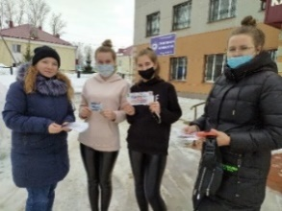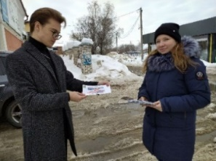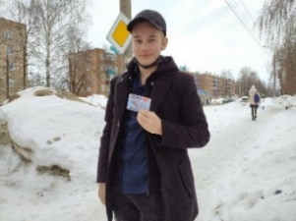

25 февраля в рамках Республиканской молодёжной антикоррупционной программы «Не дать-Не взять!» специалистом МБУ «Молодёжный центр» Рузановой Е.О. была проведена интеллектуальная игра «По страницам закона» со студентами Чистопольского филиала УПО «Колледж КИУ». В игре приняли участие 3 команды. Студенты с интересом отвечали на вопросы, спорили, приводили примеры из жизни и решали кейсовые задачи антикоррупционной направленности. Все команды были награждены дипломами победителя, а активные участники получили памятные подарки. Охват 43 чел.

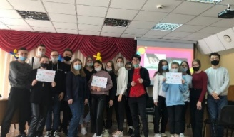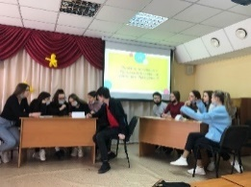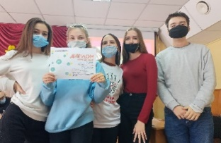

22 марта МПК «Выбор» провели профилактическую беседу «КОРРУПЦИЯ. STOP», для студентов Чистопольского филиала УПО «Колледж КИУ» и раздали информационные буклеты с целью формирования у населения антикоррупционного мировоззрения и воспитания негативного отношения к коррупции. Охват 150 чел.
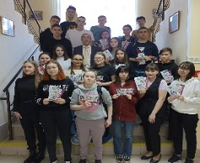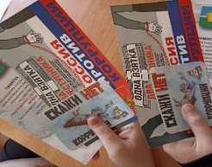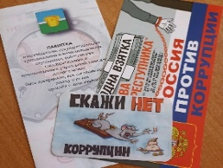

В марте 2022 г. по поручению председателя комиссии по координации работы по противодействию коррупции в Чистопольском муниципальном районе среди молодежи 18-35 лет был проведён опрос мнения населения о состоянии коррупции в Чистопольском муниципальном районе, методом формализованного интервью (анкетирование). В опросе приняло участие 10 организаций, всего 250 человек.
11 марта специалистом МБУ «Молодёжный центр» Рузановой Е.О. был проведен кейс-чемпионат «PRO коррупцию просто» со студентами ГАПОУ «Чистопольское медицинское училище». В игре приняли участие 3 команды. Студенты с интересом отвечали на вопросы, спорили, приводили примеры из жизни и решали кейсовые задачи антикоррупционной направленности. Все команды были награждены дипломами победителя, а активные участники получили памятные подарки. Охват 45 чел.
Обновлены информационные стенды антикоррупционной направленности и размещение статей.
Социальная сеть вконтакте официальная группа МБУ «Молодежный центр»: https://vk.com/odm99.
11 апреля 2022 года в ГАПОУ «Чистопольский сельскохозяйственный техникум им. Г.И. Усманова» состоялась игра для студентов «PRO коррупцию просто» в рамках реализации программы по противодействию коррупции. С приветственным словом выступил Помощник главы Чистопольского муниципального района А. Т. Ефимов, пожелав плодотворной работы участникам. Игра была организована молодёжным помощником по противодействию коррупции Миннихановым Линаром и специалистом МБУ «Молодёжный центр» Рузановой Е.О. В игре приняли участие 3 команды. Игра включала три увлекательных тура «Что? Где? Когда?», «Филворд» и «Где логика?». Студенты с интересом отвечали на вопросы, спорили и решали кейсовые задачи антикоррупционной направленности. Команда набравшая наибольшее количество баллов была награждена дипломом победителя, а активные участники получили памятные подарки! Охват 45 чел.
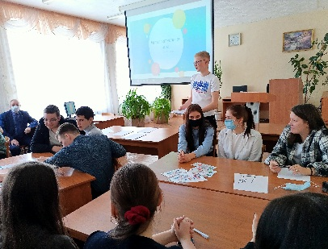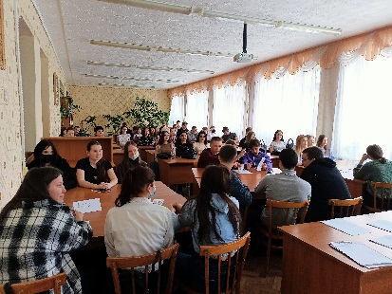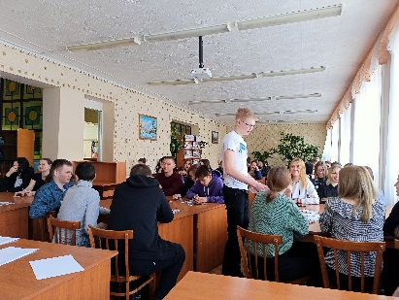

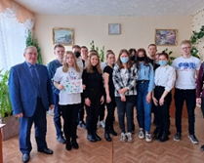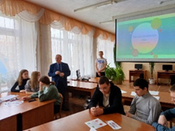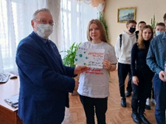

20 мая 2022 года в микрорайоне мельничной площади специалист Молодежного центра Рузанова Е.О. провела акцию с раздачей информационных буклетов и календарей по противодействию коррупции. Основной целью акции стало –пропаганда и реализация государственной антикоррупционной политики, привлечение широких слоев населения к проблемам коррупции, а также формирование у молодежи представления о том, что такое коррупция, причины ее возникновения и знание мер по борьбе с ней. Охват 50 чел.
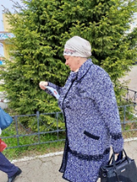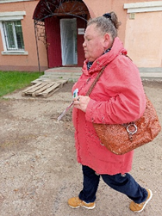

08 апреля и 30 апреля специалист МБУ «Молодежный центр» Кротова О.С. провела профилактическую акцию «Остановим коррупцию вместе» для жителей Каргалинского и Нижнекондратинского сельских поселений с раздачей информационных листовок и буклетов о противодействии коррупции. Охват 100 чел.
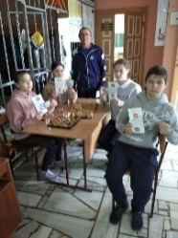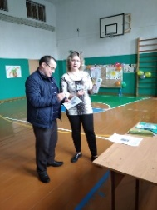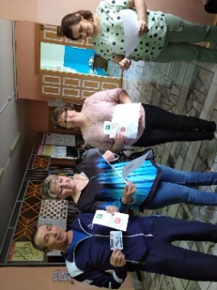

17 июня 2022 года в ОДУ (лагерь) «Солнышко» с детьми был проведен антикоррупционный квест «Вместе против коррупции!» с целью формирования у детей негативного и нетерпимого отношения к проявлениям коррупции, воспитания честности и порядочности. В игровой форме ребятам рассказали доступно и понятно, что такое коррупция, что брать и давать взятки- плохо. Что надо жить честно и достойно, соблюдать законодательство, а главное жить в мире и согласии. Ребята выразили свое мнение о негативном явлении коррупции в эстафете «Мы за честность», проверили свои знания по литературным произведениям, поговоркам и пословицам «Народной мудрости», выполняли творческие задания, разобрали различные ситуации, встречающиеся в нашей жизни, распознавали, в каких действиях есть коррупция и в каких нет. Охват 45 чел.

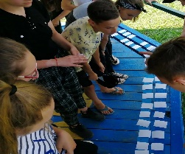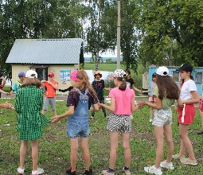

23 марта 2022 года тренер – преподаватель МБУ «Центр «Ватан» Чигаров И.М. провел с воспитанниками ВПК «Рубеж» познавательное лото на тему «Ни дать, ни взять!». Темой мероприятия стала история коррупции в нашей стране, ее предпосылки. В практической части школьники объясняли смысл русских народных пословиц, разыгрывали ситуации, давая им оценку, высказывая собственное мнение, определяя вид коррупции. Охват 14 чел.
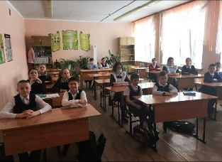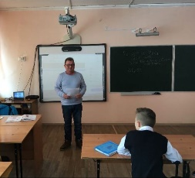

В ОДУ (лагерь) «Ровесник» 17 июня проведен конкурс плакатов «Мы против коррупции». Целью конкурса является антикоррупционное воспитание молодёжи через разработку плакатов антикоррупционной направленности на основе утверждения общечеловеческих ценностей, таких как нравственность, честность, милосердие, дружелюбие, патриотизм, толерантность. Охват 40 чел.
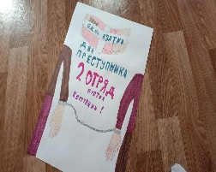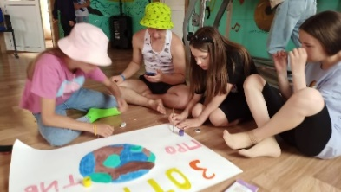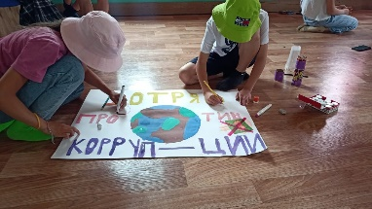

Социальная сеть «ВКонтакте», официальная группа «Ватан» https://vk.com/centr_vatan2012

В ОДУ (лагерь) «Солнышко» 08.07.2022 было проведено интерактивное занятие «Честность – наш выбор», с целью формирования у детей негативного отношения к коррупции и воспитания честности и порядочности. В игровой форме ребята узнали историю возникновения коррупции, разбирали вопросы о различных формах коррупции и последствиях данного явления, отметив как важно соблюдать законодательство. Охват 34 чел.
С 1 по 17 июля в МБУ «Молодежный центр» проводился муниципальный конкурс социальной антикоррупционной рекламы для молодежи. Участники Конкурса представили рисунки и плакаты. Конкурс проводился с целью формирования антикоррупционного мнения и нетерпимости по отношению к коррупции молодого поколения. Победители были награждены дипломами и памятными подарками.
Охват 11 чел.
В ОДУ (лагерь) «Солнышко» 20.07.2022 состоялась игра в рамках реализации программы по противодействию коррупции «PRO коррупцию просто» для подростков, проведенная специалистом МБУ «Молодёжный центр» Рузановой Е.О.
В игре приняли участие 3 команды. Игра включала три увлекательных тура «Что? Где? Когда?», «Филворд» и «Где логика?». Ребята решали кейсовые задачи антикоррупционной направленности, с интересом отвечали на вопросы, а также разрабатывали антикоррупционную рекламу.
Все участники получили информационные буклеты и календари, а команда победителей была награждена дипломом и получила памятные подарки. Охват 42 чел.
В ОДУ (лагерь) «Ровесник» 22 августа специалистом МБУ «Молодёжный центр» Рузановой Е.О. при участии помощника главы Чистопольского муниципального района А.Т. Ефимова, была проведена интеллектуальная игра «PRO коррупцию просто» с целью формирования у подростков негативного отношения к коррупции и воспитания честности и порядочности.
В игровой форме ребята разбирали вопросы о различных формах коррупции и последствиях данного явления, разрабатывали антикоррупционную рекламу.
Все участники получили информационные буклеты и календари, команда победителей была награждена дипломом, а активные участники получили памятные подарки. Игра была проведена в рамках реализации программы по противодействию коррупции в Чистопольском муниципальном районе. Охват 41 чел.
В ОДУ (лагерь) «Солнышко» проведена акция «Вместе против коррупции». Основная цель - антикоррупционное просвещение детей всех возрастов, пропаганда и формирование у молодого поколения антикоррупционного мировоззрения. Охват 47 чел.
24 августа проведена акция «Город без коррупции». С целью формирования антикоррупционного мировоззрения у жителей города были распространены информационные буклеты по противодействию коррупции. Охват 100 чел.
16 ноября в МБУ «Молодежный центр» завершился муниципальный конкурс творческих работ антикоррупционной направленности «Творчество против коррупции!», который проходил с 1 сентября по 31 октября. На финальном этапе компетентному жюри предстояла непростая задача - выбрать сильнейших и оценить работы участников. Конкурс проходил в разных творческих номинациях, что позволило участникам продемонстрировать свои сильные стороны. На конкурс были заявлены 73 работы, из них 50 рисунков, 8 видеороликов и 15 эссе и стихов.
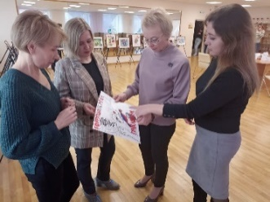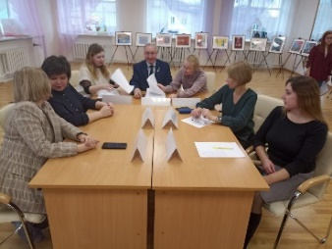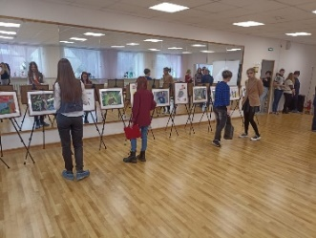
https://vk.com/public212342885?w=wall-212342885_1681
https://vk.com/bookmarks?from_menu=1&z=video-49886548_456240676%2Fea4e5ca02632804d95%2Fpl_post_-69613931_42216

23 ноября заведующая подростковом клубом «Выбор» провела в УПО Колледж «КИУ» интеллектуальную игру «Честный квиз» с целью формирования у подростков негативного отношения к коррупции и воспитания честности и порядочности.
В игровой форме ребята разбирали вопросы о различных формах коррупции и последствиях данного явления. В игре приняли участие 4 команды. Игра включала три увлекательных тура «Что? Где? Когда?», «Филворд» и «Где логика?». Студенты с интересом отвечали на вопросы, спорили и решали кейсовые задачи антикоррупционной направ-ленности. Команда победителей была награждена дипломом и подарочным сертификатом. Охват 47 чел.
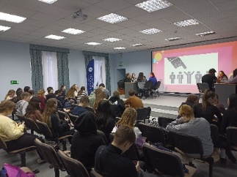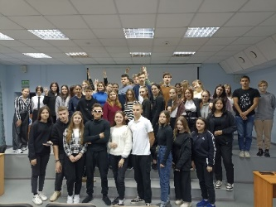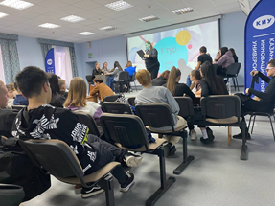

https://vk.com/wall-105249966_798?z=photo-105249966_457242345%2Fwall-105249966_798
С 24 ноября по 8 декабря с целью формирования антикоррупционного сознания среди молодежи для студентов ССУЗов и ВУЗов был организован цикл кейс-чемпионатов «Территория без коррупции», организованный специалистами Центра «Статус». Студенты углубили свои знания в области коррупции, причинах ее возникновения, формах; развили способность высказывать свое мнение и аргументировать его; повысили уровень правовой культуры. Охват – 160 чел.
https://vk.com/wall-82495624_3027
https://vk.com/club82495624?w=wall-82495624_3079
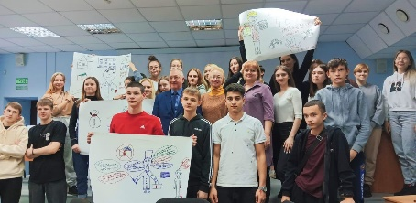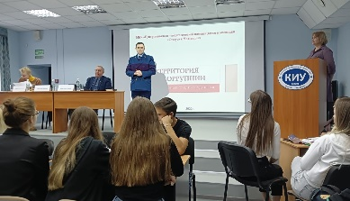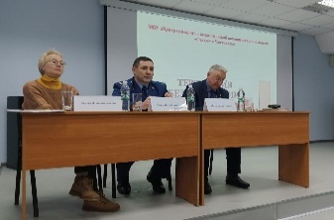

1 декабря специалисты подросткового клуба «Спектр» организовали квиз-игру «По законам справедливости» для подростков. Ребятам предстояло выполнить увлекательные задания: «Мотив» - «Причины коррупции», «Следственный эксперимент», «Очная ставка» - «Найди правильное соответствие», «Свидетельские показания» - «Закончите пословицу». Игра позволила развить такие качества, как умение рассуждать и критически мыслить, а также воспитание гражданской ответственности, правового самосознания, нравственности. Команда победителей была награждена дипломом и подарочным сертификатом. Охват 35 чел.
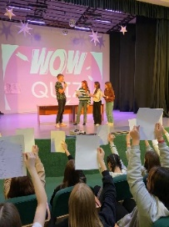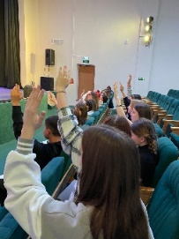

Для учащихся МБОУ «Лицей №2» 2 декабря специалистом МБУ «Молодежный центр» была организована квест-игра «По страницам закона». Мероприятие проводилось с целью формирования антикоррупционного мировоззрения обучающихся.
В игре приняли участие 3 команды. Игра включала три увлекательных тура «Что? Где? Когда?», «Филворд» и «Где логика?». Школьники с интересом отвечали на вопросы, спорили и решали кейсовые задачи антикоррупционной направленности. Охват 30 чел. https://vk.com/club177082925?w=wall-177082925_72

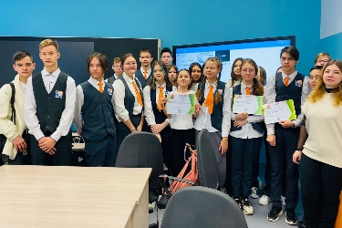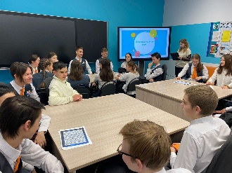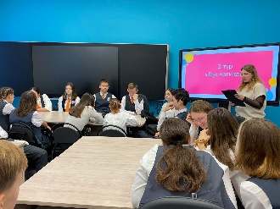

2 декабря в ГАПОУ «Чистопольский сельскохозяйственный техникум им. Г.И. Усманова» было проведено интеллектуальное шоу «Где логика?» в рамках реализации муниципальной программы «Реализация антикоррупционной политики в Чистопольском муниципальном районе на 2015-2025 гг.» организованная специалистами МБУ «Молодежный центр». Участники шоу поделились на команды и отвечали на логические вопросы трех раундов. Целью мероприятия было антикоррупционное воспитание молодёжи на основе утверждения общечеловеческих ценностей, таких как нравственность, честность, дружелюбие, патриотизм и толерантность. Команды победителей были награждены дипломами и подарочными сертификатами. Охват 30 чел. https://vk.com/public212342885?w=wall-212342885_1728

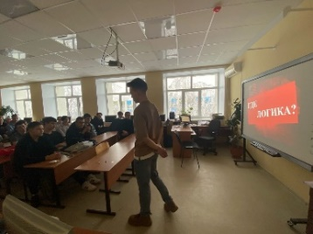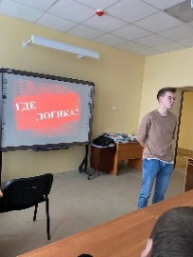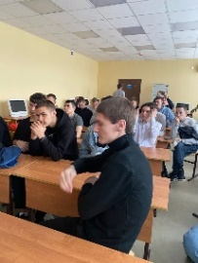

2 декабря 2022 года в рамках Международного дня борьбы с коррупцией и Республиканской молодёжной антикоррупционной программы «Не дать-Не взять!» в МБУ «Молодёжный центр» состоялась интеллектуальная игра «Город без коррупции» с представителями сельской молодёжи.
В квизе приняли участие 4 команды из учебных заведений г. Чистополь. Студенты с интересом отвечали на вопросы, спорили, приводили примеры из жизни, решали кейсовые задачи и разрабатывали мероприятия со студентами антикоррупционной направленности у себя в учреждении. 1 место – УПО «Колледж КИУ», 2 место – КНИТУ-КАИ им. Туполева филиал «Восток», 3 место – ГАПОУ «Чистопольское медицинское училище» Охват 35 чел.
https://vk.com/club77515339?w=wall-77515339_547
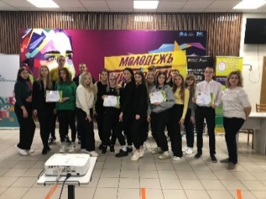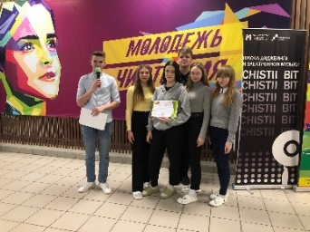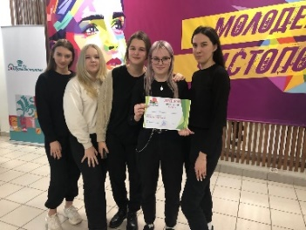

9 декабря в МБУ «Молодежный центр» состоялось награждение победителей и лауреатов муниципального конкурса творческих работ на антикоррупционную тематику «Творчество против коррупции», который проходил с 1 сентября по 31 октября. На конкурс были заявлены 73 работы, из них 50 рисунков, 8 видеороликов и 15 эссе и стихов. Цель формирование антикоррупционного мировоззрения, повышения правовой культуры подростков и молодежи, предупреждения коррупционных проявлений. Среди участников – учащиеся школ, студенты средних и высших учебных заведений города. Собравшихся поприветствовал и наградил победителей, лауреатов конкурса дипломами и подарочными сертификатами глава Чистопольского муниципального района Д. А. Иванов. Охват 130 чел.
https://vk.com/chistopol_inform?w=wall-49886548_155352

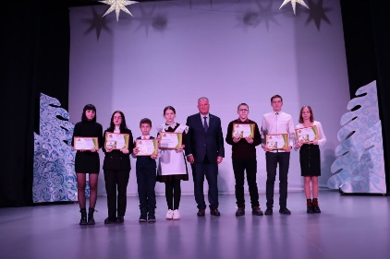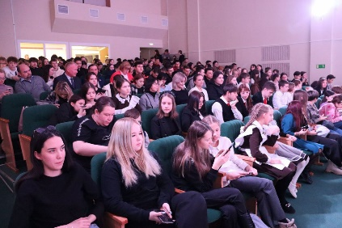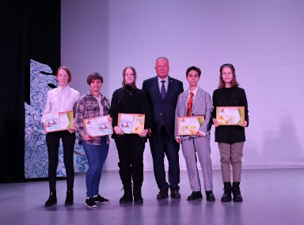

16 декабря работающая молодежь Чистопольского муниципального района приняла активное участие в спортивном марафоне «Молодежь за честность», приуроченном к Международному дню борьбы с коррупцией. За победу в спортивном марафоне боролась работающая молодежь в возрасте от 20 до 35 лет. Всего участие приняли 4 команды: это сотрудники МЧС (ПСЧ - 67); ГАУЗ «Чистопольская ЦРБ» и две команды представители «Управления образования». Соревнования проходили в крытом футбольном манеже имени В.А. Уваровского.
Организатором являлся МБУ «Молодежный центр» Чистопольского муниципального района (общественная организация «Совет работающей молодежи» ЧМР).
По итогам турнира обладателями 1 места стала команда – «Физруки» (представители Управления образования), 2 место заняла команда «ПСЧ – 67» (представители МЧС), 3 место заняли команды «ГАУЗ ЧИСТОПОЛЬСКАЯ ЦРБ» и «Олимп» (представители Управления образования). Все команды получили дипломы и подарочные сертификаты. Охват 40 чел.
К Международному дню борьбы с коррупцией разработан информационно-раздаточный материал: блокноты, календари, ручки, флаеры, футболки с логотипом для проведения мероприятий.
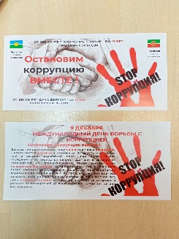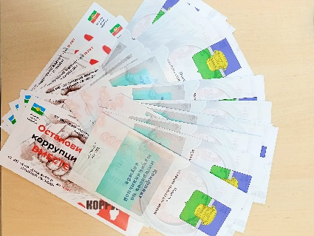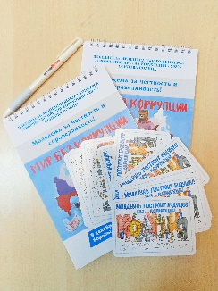

В течении года осуществлено обновление информационных стендов антикоррупционной направленности и размещение статей.
Социальная сеть вконтакте официальная группа МБУ «Молодежный центр»: https://vk.com/odm99
Работа Алины Зиганшиной, победителя муниципального конкурса творческих работ на антикоррупционную тематику, размещена социальной рекламой, направленной на формирование негативного отношения к коррупции на ул. Н. Курченко г. Чистополь.
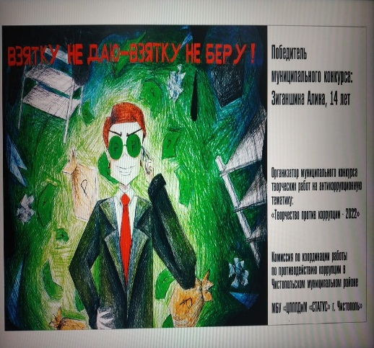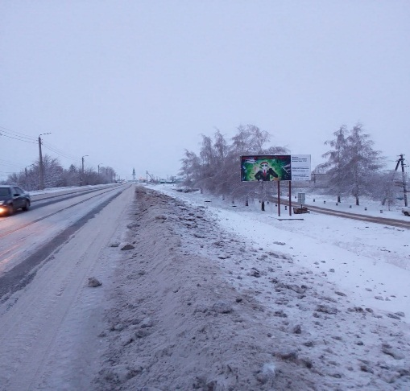

Работники МБУ Центр психолого-педагогической помощи детям и молодежи «Статус» г. Чистополь 20 июня с целью антикоррупционного просвещения подростков и молодежи сотрудники Центра «Статус» организовали акцию в ОДУ (лагерь) «Ровесник» «Скажи коррупции - нет!» В ходе акции были розданы специально разработанные листовки и проведена разъяснительная беседа о том, что за получение и за дачу взятки предусмотрена уголовная ответственность. Охват -90 чел.
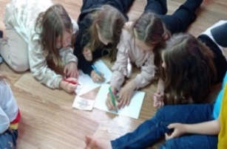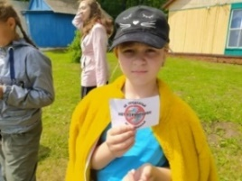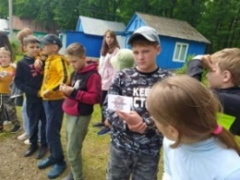
https://vk.com/club82495624?w=wall-82495624_2577
Специалисты Центра «Статус» в ОДУ (лагерь) «Ровесник» 15.07.2022 провели акцию по раздаче информационных флаеров «СТОП коррупция». Основной целью акции стало привлечение молодежи к проблемам коррупции, а также формирование у молодого поколения представления о том, что такое коррупция, причины ее возникновения и формирование знаний о законах и мерах правительства по борьбе с ней. Охват 46 чел.
С 24 ноября по 8 декабря с целью формирования антикоррупционного сознания среди молодежи для студентов ССУЗов и ВУЗов был организован цикл кейс-чемпионатов «Территория без коррупции», организованный специалистами Центра «Статус». Студенты углубили свои знания в области коррупции, причинах ее возникновения, формах; развили способность высказывать свое мнение и аргументировать его; повысили уровень правовой культуры. Оценивало игру компетентное жюри: помощник Главы ЧМР по противодействию коррупции - Ефимов А.Т., старший помощник прокурора г. Чистополя - Салихов Р.Р., директор психологического центра «Статус» - Фомина О.А. Охват – 160 чел. https://vk.com/wall-82495624_3027 https://vk.com/club82495624?w=wall-82495624_3079
21 декабря специалисты провели акцию по раздаче календарей «Молодежь против коррупции» с целью воспитания антикоррупционных убеждений в молодежной среде. https://vk.com/club82495624?w=wall-82495624_3098
10 декабря 2022 года воспитанники М(П)К «Фортуна» приняли участие в познавательном лото «Ни дать, ни взять». Цель данного мероприятия: Повышение правовой грамотности учащихся в сфере антикоррупционного законодательства, формирование у учащихся антикоррупционного мировоззрения, антикоррупционного стандарта поведения, нетерпимого отношения к любому проявлению коррупции. Основные задачи мероприятия воспитание правового сознания и повышение правовой культуры учащихся, формирование убеждения о неотвратимости наказания за коррупционные правонарушения, развитие творческой деятельности учащихся, формирование активной гражданской позиции.
Охват 17 чел.

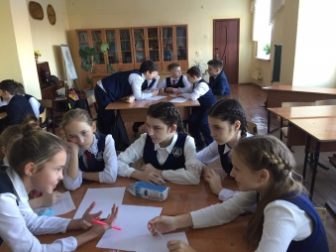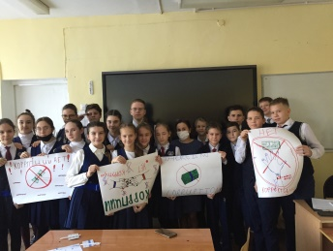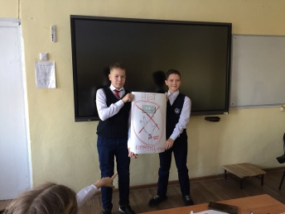

ГАПОУ «Чистопольский сельскохозяйственный техникум им. Г.И. Усманова», ГАПОУ «Чистопольский многопрофильный колледж».
С 24.01.2022 - 28.01.2022 г. Организация и проведение тематических книжных выставок в библиотеке по антикоррупционной политике на тему: «Борьба с коррупцией». Охват 530 чел.
Проводились классные часы, родительские собрания на темы антикоррупционной направленности с участием молодёжного помощника главы Чистопольского муниципального района по противодействию коррупции Минниханова Линара: «Коррупционное поведение: возможные последствия»; «Российское законодательство против коррупции»; «Быть честным»; «Поступить по справедливости»; «Возможно ли преодолеть коррупцию?», «Причины коррупции их преодоление». Охват 1040 чел.
В течении 1 квартала проводились внеклассные мероприятия с последующим просмотром информационных видеороликов на темы: «Когда исправить ничего нельзя, ты становишься человеком»; «Коррупция в ценах»; «Твоя дорога - твой выбор».
14 апреля 2022 года на базе техникума прошла VI Всероссийская научно-практическая конференция «Научные достижения и открытия в системе профессионального образования: методические и организационные аспекты». Заседания проходили на конкурсной основе одним из направлений было: Актуальные вопросы антикоррупционной деятельности в современном обществе: антикоррупционное просвещение, образование и воспитание, антикоррупционная профилактика, пропаганда и реклама, коррупционные правонарушения и ответственность за них, организация и осуществление общественного контроля в сфере противодействия коррупции, психологические аспекты коррупции и противодействия. Все участники и победители получили дипломы. Охват 86 чел.
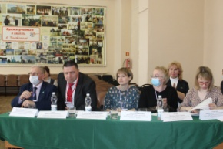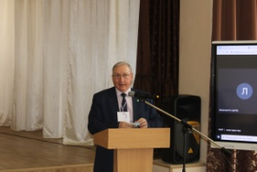

В течении 2 квартала проводились классные часы на темы: «Коррупция как противоправное действие», «Закон и необходимость его соблюдения «проведены классные часы антикоррупционной направленности для воспитания правового сознания, повышения правой культуры и активной гражданской позиции. Охват 500 чел. https://edu.tatar.ru/chistopol/org6231.
22.09.2022 г. проведена беседа на тему «Противодействие коррупции», направленная на расширение кругозора обучающихся, формирование собственного мировоззрения на проблемы современного общества, способствование становлению устойчивой позиции по предупреждению коррупционных проявлений и воспитания ответственности за собственные действия и поступки, сознательность и социальную активность подрастающей молодежи для учащихся 1-2 курсов. Охват 82 чел.
26.09.2022 г. проводились классные часы для студентов 4 курсов на темы: «Открытый диалог»: «Наши права – наши обязанности», «Право на образование». Охват 45 чел.
07.12.22. Участие в Республиканском конкурсе среди студентов ПОО «Совесть-друг, Коррупция-враг», диплом Гран-При в номинации «Видеоролик».
В Казанском Кремле прошла торжественная церемония награждения победителей конкурса антикоррупционной направленности. Работа студента 111 группы, Романова Ильи (совместно с Загировым Р, Михеевым М, Титовым В), под руководством Рыбиной Н.П., получили Диплом Гран-При в номинации «Видеоролик». https://vk.com/chistopol_inform?w=wall-49886548_155263
В Чистопольском филиалн «Восток» КНИТУ-КАИ С 10 по14 января 2022 г. обновление информационных стендов антикоррупционной направленности. Оформление и поддержание информационно стендов «Антикоррупционный вестник» (определение коррупции, статьи Уголовного кодекса РФ, касающиеся коррупции, телефоны доверия, статьи печатных изданий по антикоррупционной тематике, положения о конкурсах антикоррупционных работ и т.д.) Охват 356 чел.
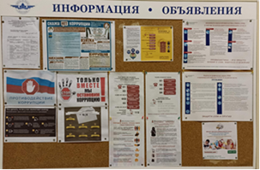
21.01.2022 состоялся кураторский информационный час с просмотром фильма «Что такое коррупция» со студентами, с целью повышения правовой грамотности студентов в сфере антикоррупционного законодательства, формирование антикоррупционного мировоззрения. Охват 48 чел.
16 февраля 2022 г. состоялся круглый стол «Коррупция в системе образования и борьба с ней» среди обучающихся и преподавателей ЧФ КНИТУ-КАИ. Обсуждались вопросы борьбы с коррупционными проявлениями в сфере высшего образования глазами студентов. Охват 80 чел.
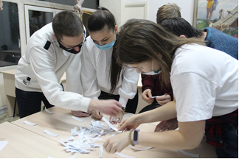
17.02.2022 заместитель директора по воспитательной работе Кондрашова Т.В. провела для студентов Брейк-ринг «Государство и человек» Охват 35 чел.
18 февраля 2022 г. В ЧФ КНИТУ-КАИ состоялся семинар-практикум на тему «Этика и коррупция» для профессорско-преподавательского состава университета. Обсуждались вопросы неукоснительного соблюдения Кодекса профессиональной этики и служебного поведения, алгоритм действий при выявлении и урегулировании конфликта интересов, виды ответственности при наступлении антикоррупционного правонарушения. Охват 34 чел.
11.03.2022 интеллектуальная игра «Путешествие в страну коррупции» посвященную гражданско-правовым аспектам такого социального явления, как коррупционная деятельность. Охват 40 чел.
15.03.2022 интеллектуальная игра «Мы против коррупции» антикоррупционной направленности для воспитания правового сознания, повышения правой культуры и активной гражданской позиции. Охват 30 чел.
5 апреля 2022 года проведен кураторский час на тему: «Коррупция: причины и пути преодоления» для групп 1 и 2 курсов университета. Охват 63 чел.
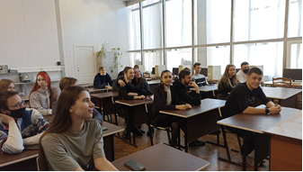
19 апреля 2022 года проведена лекция – презентация «Нет-коррупции!» для обучающихся 3 курса университета специалистом по работе с молодежью. Охват 30 чел.
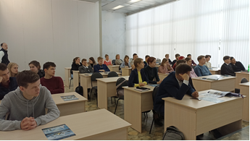
13 мая 2022 года проведена дискуссия «Мое отношение к коррупции среди обучающихся 4 курса. Студенты активно высказывали свою точку зрения по отношению к коррупции. Охват 44 чел.
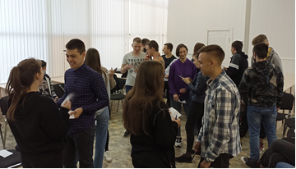
6 июня 2022 года специалистом по работе с молодежью организована деловая игра «Закон и коррупция» для обучающихся 4 курса. Охват 40 чел.
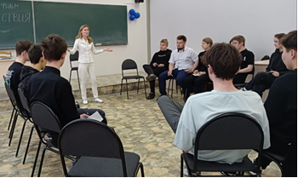
С августа по сентябрь специалистом по работе с молодежью проводились информационные часы для обучающихся и работников университета о способах подачи сообщений по коррупционным нарушениям, об ответственности за коррупционные правонарушения. Охват 150 чел.
16 сентября 2022 года студенческий совет провел акцию по распространению информационных брошюр «Коррупции – НЕТ!», распространив буклеты среди сотрудников и обучающихся университета. Охват 150чел.
22 сентября 2022 г. в ЧФ КНИТУ-КАИ наставниками академических групп проведен единый час наставника на тему: «Коррупция: понятие, виды» Охват 90 чел.
В УПО «Колледж КИУ» течении первого полугодия проведены кураторские информационные часы с просмотром фильма «Что такое коррупция» со студентами, с целью повышения правовой грамотности студентов в сфере антикоррупционного законодательства, формирование антикоррупционного мировоззрения. Охват 84 чел. https://edu.tatar.ru/chistopol/org6851.
20.09.2022 проведен кураторский час «Скажем коррупции Нет!» с просмотром видеоролика антикоррупционной направленности и обсуждением. Цель мероприятия изучение осведомлённости, обучающихся об уровне коррупционных проявлений в обществе и эффективности принимаемых мер по их предупреждению. Охват 30 чел.
21 ноября кураторский час «Противодействие коррупции» с целью формирования у студентов антикоррупционного мировоззрения и воспитания негативного отношения к коррупции. Охват 60 чел.
В ГАПОУ «Чистопольское медицинское училище» 30.01.2022 прошел конкурс слоганов «Мы честны» с целью повышения правовой грамотности будущих медицинских работников Охват 250 чел.
С 25.01.2022 по 30.01.2022 психологом училища проведено анкетирование студентов 3 и 4 курсов на тему «Противодействие коррупции» с целью изучения осведомлённости, обучающихся об уровне коррупционных проявлений в обществе и эффективности принимаемых мер по их предупреждению, а также о фактах коррупционных проявлений в училище. Охват 124 чел.
17.02.2022 участие в онлайн уроке финансовой грамотности, организованном центральным банком России, на тему «Вклады: как сохранить и приумножить» Участие с целью повышения финансовой грамотности студентов и профилактики коррупционных проявлений в обществе. Охват 39 чел.
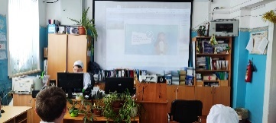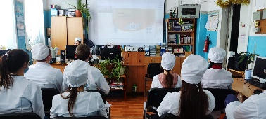

Классные часы «Нет коррупции в медицине» в течение месяца, с целью повышения правовой грамотности будущих медицинских работников. Охват 200 чел.
24.02.2022 проводилась викторина «Мы против коррупции! Мы – будущее России!» с целью воспитания антикоррупционных убеждений в молодежной среде. Охват 30 чел.
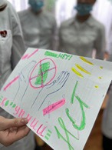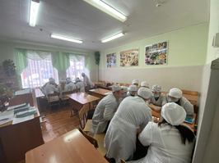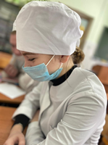

13 апреля 2022 прошел конкурс слоганов «Коррупция: твое нет имеет значение» с целью повышения правовой грамотности будущих медицинских работников. Охват 250 чел.
23 апреля 2022 акция «Честным быть модно», с целью повышения правовой грамотности будущих медицинских работников. Охват 60 чел.
С 10 по 30 мая 2022 года психологом училища проведено анкетирование студентов и сотрудников на тему «Противодействие коррупции» с целью изучения осведомлённости, обучающихся об уровне коррупционных проявлений в обществе и эффективности принимаемых мер по их предупреждению, а также о фактах коррупционных проявлений в училище. Охват 50 чел.
https://edu.tatar.ru/chistopol/page823883.htm
22 сентября проведен конкурс презентаций «Молодёжь против коррупции». В своих работах ребята рассказали о истории коррупции, проявлении коррупции в разных сферах жизни, наказании и методах борьбы с коррупцией. Охват 32 чел.
В течении ноября во всех группах прошли классные часы на тему «Человек и закон». Ребятам рассказали о их правах, обязанностях и ответственности за правонарушения. Охват 254 чел.
https://vk.com/club129751678?w=wall-129751678_706
27 ноября студенты 2 курса приняли участие во внутриучилищном конкурсе рисунков на компьютере «Мы – против коррупции». Охват 12 чел.
7 декабря студенты приняли участие в XII Республиканском конкурсе на лучшую творческую работу обучающихся на тему «Я против коррупции в медицине» в двух номинациях: лучший видеоролик (1 работа – 3 место) и лучший агитплакат (2 работы – 3 место). Охват 13 чел. https://vk.com/chistopol_inform?w=wall-49886548_155292.

Методистами организационно-методического отдела традиционно в начале нового календарного года проведена беседа с сотрудниками филиалов МБУ «Централизованная система культурно-досуговых учреждений Чистопольского муниципального района Республики Татарстан» - «Чистые руки - чистая совесть».
Проведено знакомство сотрудников учреждений культуры под роспись с нормативными документами, регламентирующими вопросы предупреждения и противодействия коррупции в организации.
На рабочих совещаниях с работниками сельских учреждений культуры на тему «Борьба с коррупцией», проведены разъяснительные беседы о противодействии коррупции¸ в том числе, об установлении наказания за коммерческий подкуп, получение и дачу взятки, посредничество во взяточничестве в виде штрафов, кратных сумме коммерческого подкупа или взятки, об увольнении в связи с утратой доверия, о порядке проверки сведений, представляемых указанными лицами в соответствии с законодательством Российской Федерации о противодействии коррупции. Было подчеркнуто, что коррупция, как негативное явление, мешает обществу процветать, ослабляя демократические институты, нарушая общественный порядок и разрушая доверие общества.

В феврале АМУ «КЦ Чистай» в рамках акции «Мы против коррупции» с молодежью была проведена беседа по противодействию с коррупции, розданы листовки.
В апреле с учащимися образовательных учреждений сотрудники КЦ «Чистай» провели Деловую игру «Твое право, твоя роль: скажи коррупции нет».
В мае провели опрос «Мое отношение к коррупции».
В январе и феврале в сельских учреждениях культуры были проведены:
- беседы на темы: «Быть взяточником - не уважать себя», «Что такое взятка?», «Коррупция – подрыв устоев государства», «Из истории коррупции», «Можно и нельзя», «Не допусти нарушить закон», «Что такое ответственность» (Адельшинский СДК, Большетолкишский СДК, Данауровский СДК, Каргалинский СДК, Малотолкишский СДК, Кутлушкинский СДК, Муслюмкинский СДК, Бахтинский СК, Кзыл – Еланский СДК, Татарско – Толкишский СДК, Кубасский СДК, Чистопольско – Высельский СДК);
-молодежные форумы на тему: «Я знаю закон о антикоррупции», «Коррупци - нет», «Как решать проблему коррупции» (Татарско-Баганинский СДК, Четырчинский СДК, Чистопольско-Высельский СДК, Юлдузский СДК, Татарско – Елтанский СДК, Верхне – Кондратинский СДК);
- беседы с презентацией: «Закон и порядок», анкетирование членов клубных формирований на темы: «Честность во всем», «Мир без коррупции», «Знай и соблюдай закон» (Нарат-Елгинский СДК, Старо-Ромашкинский СДК, Нижне-Кондратинский СДК, Татарско-Толкишский СДК, Чувашско-Елтанский СДК, Бахтинский СК, Исляйкинский СК, Булдырский СК, Кубасский СДК, Кутлушкинский СДК, Юлдузский СДК, Четырчинский СДК);
- антикоррупционная акция «Будьте внимательны!!!», которая была проведена сельских поселениях в форме распространения памяток. Активную помощь в проведении акции оказали волонтеры культуры (в 28 населенных пунктах провели методисты и режиссеры СДК и СК);
- Деловая минута - «Береги честь с молоду» (Адельшинский СДК, Татарско – Баганинский СДК, Муслюмкинский СДК, Нарат – Елгинский СДК, Чистопольский СДК, СДК, Татарско-Сарсазский СДК, Татарско-Елтанский СДК, Бахтинский СК).
В марте на рабочем собрании с сотрудниками филиалов МБУ «ЦС КДУ ЧМР РТ» включен вопрос о наказании коррупционной деятельности в сфере услуг - «Взятки не гладки» (Методисты, режиссеры, руководители кружков филиалов МБУ «ЦС КДУ ЧМР РТ»).
Проведено ежегодное ознакомление сотрудников МБУ «ЦС КДУ ЧМР РТ» под роспись с нормативными документами, регламентирующими вопросы предупреждения и противодействия коррупции в организации – МБУ «ЦС КДУ ЧМР РТ».
Проведены конкурсы антикоррупционных рисунков (Каргалинском СДК, Лучовском СДК, Нарат-Елгинском СДК).
В практику досуговых учреждений Чистопольского муниципального района введены информационные часы на определенные темы, в том числе и антикоррупционные, например:
- "В чем отличие между подарком и взяткой?"
- "Права и обязанности гражданина".
Основной целью беседы стали вопросы, способствовавшие воспитанию неприятия коррупции как явления, абсолютно несовместимого с ценностями современного демократического правового государства (Чистопольский СДК, Чистопольско – Высельский СДК, Большетолкишский СДК, Малотолкишский СДК, Верхнекондратинский СДК, Муслюмкинский СДК, Кубасский СДК, Нижнекондратинский СДК, Нарат – Елгинский СДК, Татарско – Сарсазский СДК, Татарско – Баганинский СДК, Адельшинский СДК, Бахтинский СК, Булдырский СК, Четырчинский СДКА, Кзыл – Еланский СДК, Акбулатовский СК. Юлдузский СДК).
Во 2 квартале 2022 года в МБО ДО «ДШИ им.С.Губайдулиной» были проведены следующие мероприятия по антикоррупционной программе РТ: классный час «Что я знаю о коррупции?», тематическая интерактивная беседа «Мы против коррупции». Основной целью мероприятий были ответы на вопросы «Что такое коррупция?», «Формы коррупции», «Способы борьбы с коррупцией».
В целях выявления фактов вымогательства, взяточничества и других проявлений коррупции, в первый вторник месяца организован личный прием родителей и участников художественной самодеятельности директором МБУК «КДЦ». «Проступок или преступление?» под таким названием прошла информационно- познавательная беседа об ответственности по нарушению антикоррупционного законодательства РФ с участниками молодежных творческих коллективов.
Регулярно происходит информирование сотрудников об их правах и обязанностях согласно ТК РФ.
В здании установлен ящик тайных обращений с целью своевременного выявления фактов коррупции в учреждении.
В апреле с учащимися образовательных учреждений сотрудники КЦ «Чистай» провели Деловую игру «Твое право, твоя роль: скажи коррупции нет».
В мае провели опрос «Мое отношение к коррупции».
Первоочередной задачей в борьбе с коррупцией для МБУ «ЦС КДУ ЧМР РТ» является, формирование антикоррупционного мировоззрения и правосознания жителей сельских поселений Чистопольского района. С этой целью, в наших учреждениях состоялись профилактические мероприятия: информационные часы, беседы, игры, тематические дискотеки.
Специалистами орг.метод отдела МБУ «ЦС КДУ ЧМР РТ» проведено совещание со специалистами СДК и СК на тему
- «Противодействия коррупции и антикоррупции». Состоялось знакомство с нормативными актами и законами по противодействию коррупции. Была организована дискуссия с сотрудниками филиалов «Нарушение закона».
Проведено знакомство сотрудников МБУ «ЦС КДУ ЧМР РТ» под роспись с нормативными документами, регламентирующими вопросы предупреждения и противодействия коррупции в организации.
В СДК и СК проведены литературные квесты, через анализ сюжетов художественных произведений обсуждались проблемы достойного поведения человека.
В учреждениях культуры СДК и СК ежегодно обновляется информация на стендах, где содержится:
- положение о работе СДК и СК с целью ознакомления родителей с информацией о бесплатных занятиях в клубных формированиях;
- адреса и телефоны органов, куда должны обращаться граждане в случае проявления коррупционных действий (фактов вымогательства, взяточничества и других проявлений коррупции).
Проведено анкетирование с населением с. Нижняя Кондрата, с. Чистопольские Выселки, с. Каргали, на тему «Ваше отношение к «взятке», в котором приняло участие 45 человек. 70 специалистов учреждений культуры приняли участие в Социалогическом опросе МИНЭКОНОМИКИ Татарстана «Неформальная занятость в РТ».
В МБО ДО «ДХШ» ЧМР проведены классные часы «Быть честным», «Когда все в твоих руках».
13 июля в МБУК «КДЦ» проведена беседа-диалог с сотрудниками о мерах по профилактике коррупции в учреждении. Беседу провела Заместитель председателя трудового коллектива, режиссер КДЦ Мясникова С.Г. В ходе мероприятия всем присутствующим были розданы тематические листовки. Присутствовало 52 чел.
19 августа «Проступок или преступление?» информационно-познавательная беседа. В ходе беседы участники были осведомлены об ответственности по нарушению антикоррупционного законодательства РФ. Присутствовало 36 чел.
«Коррупция – коррозия общества! В учреждении оформлен стенд по профилактике коррупционных проявлений на котором размещена информация о порядке предоставления муниципальных услуг: «Создание условий для организации досуга и обеспечения жителей ЧМР услугами культурно – досуговой деятельности», также разработан и находится в свободном доступе список цен на оказание платных услуг населению. Размещены номера телефонов для антикоррупционных обращений граждан.
В Центральной библиотеке была проведена информационная акция «Коррупции – нет!». В рамках акции была оформлена выставка «Коррупции – нет!», проведён обзор литературы для читателей библиотеки. Каждый посетитель библиотеки получил информационный буклет с одноимённым названием.
Кутлушкинская сельская библиотека-филиал №17 совместно СДК ​ с целью ознакомления местных жителей с понятием «коррупция» провели акцию «Коррупция рушит наши мечты». На протяжении всей акции жителям села раздавались буклеты «Стоп, коррупция!». В буклетах в доступной форме было рассказано о понятии «коррупция», история образования даты, какие бывают последствия коррупции и куда обращаться в случае обнаружения факта коррупции.
В 4 квартале 2022г. в АМУ КЦ «Чистай» прошли следующие мероприятия:
- Презентация на тему: "Коррупция в современном мире" С целью привлечения внимания студентов к проблеме коррупции в обществе, формирования у них негативного отношения к коррупции, воспитывать честность, порядочность, развивать осознание необходимости соблюдать законы.
- Акция с раздачей буклетов по противодействию коррупции. «Что нужно знать о коррупции»
- Обновление информации на стенде
- Интерактивная беседа со школьниками старших классов «Мы против коррупции».
Методистами филиалов МБУ «Централизованная система культурно-досуговых учреждений Чистопольского муниципального района Республики Татарстан» проведены:
- 1 демонстрация видеоролика на антикоррупционную тематику «Сказка про коррупцию» -интернет страница чистопольские сельские клубы и страницы сельских клубов. 1796 просмотров
1– анкетирование онлайн «Общество без коррупции» - участников 56 человек
1 – анкетирование оффлайн –«Коррупция явление политическое или экономическое?» - участников 45 человек в каргалинском СДК
15 – викторина оффлайн «Коррупция глобальная проблема современности» - СДК и СК – 120 участников.
7 – Диалог беседа «Скажи коррупции – Нет!» - в СДК – 82 человека
14 – Акция раздача листовок «Будущее без коррупции» - в сельских поселениях ЧМР РТ
12 - Акция "Мы против коррупции" – раздача листовок в сельских поселениях.
1 – раздача буклетов «Стоп, коррупция» - 15 человек – Четырчинский СДК
11 – демонстрация видеоролика "У коррупции одно лицо". – 89 человек СДК и СК.
16 декабря 2022 года в Детской школе искусств им.С.Губайдулиной был проведен круглый стол «Будущее без коррупции». Преподаватель рассказала об этом сложном явлении, которое затрагивает все страны и регионы, и о том, что коррупция подрывает государственный строй и останавливает экономическое развитие любой страны, даже самой развитой.
Рассуждая о национальной особенности взяточничества, были приведены примеры из литературной классики (Гоголь «Ревизор», Салтыков-Щедрин «Сказки», Чехов «Справка»), а также фольклора – русские поговорки и пословицы. Рассказ преподавателя сопровождался презентацией «Будущее без коррупции».
К международному дню борьбы с коррупцией для сотрудников библиотечной системы проведено совещание, где обсудили тему «Правовая культура», в библиотеках для населения на стендах размещена информация по нетерпимому отношению к коррупции.
В номинации «Эскизы и флаеры» также приняли участие воспитанники Детской художественной школы г. Чистополь в возрасте от 13 до 16 лет. Смелые и свежие идеи юных талантов нашли творческое решение в самых неожиданных образах. В связи с этим членам жюри очень сложно было выбрать лучших из лучших. Главной наградой для победителя конкурса стало размещение его работы на билл.

Спортивными школами города были проведено ряд мероприятий, направленных на профилактику коррупционных действий. В начале года во всех спортивных школах были проведены родительские собрания на тему «Оплата родительского взноса».
С воспитанниками спортивных школ были проведены лекции с целью формирования нравственных ценностей. С тренерами была проведена беседа о своевременном предоставлении финансового отчета по выездным соревнованиям. С директорами школ было проведено совещание по вопросу предоставления платных услуг населению города и района. Все спортивные школы работают по постановлению на оказание платных услуг, утвержденным руководителем Исполнительного комитета ЧМР.
МБУ «Спортивная школа «Ледовый дворец спорта» в январе, проведен внеплановый инструктаж о недопущении возникновения конфликта интересов в учреждении. Организован круглый стол c административным персоналом учреждения, зачитано положение о недопустимости возникновения конфликта интересов и определение системы мер по предотвращению и урегулированию конфликта интересов в рамках реализации уставных целей и задач Учреждения. В феврале проведена разъяснительная работа о правила, регламентирующие вопросы обмена деловыми подарками и знаками делового гостеприимства Учреждения.
В спортивной школе «Лидер» в марте тренер отделения волейбола Колесников Н.А. провел лекцию на тему: «Коррупция, как социальное опасное явление». Цель данного мероприятия пропаганда и формирование у воспитанников антикоррупционного мировоззрения; привития антикоррупционных навыков, воспитания честности, порядочности, ответственности.
В спортивной школе «Гимнаст» проведены разъяснительные работы, обучающих мероприятий, занятий с работниками по вопросам:
- ограничение, касающиеся получения подарков, а также формирование негативного отношения к дарению подарков.
В спортивной школе «Татнефть Олимп» в феврале организовано индивидуальное консультирование работников муниципального учреждения по вопросам противодействия коррупции.
26 мая с сотрудниками СШ "Татнефть Олимп" провел беседу помощник главы по вопросам противодействия коррупции Ефимов А.Т. На повестке дня были рассмотрены вопросы как распознать и избежать факта коррупции, расшифрованы основные понятия и термины, а также виды ответственности за данное преступление.
МБУ «Спортивная школа «Ледовый дворец спорта» 20 мая тренером по хоккею была проведена беседа с воспитанники на тему коррупционных действий и их последствий.
В июне тренер отделения волейбола И. С. Тягущев провел с воспитанниками лекцию в рамках профилактики коррупционных правонарушений «Коррупция - противоправное действие».
Цель данного мероприятия донести до подростков понятие о коррупции, формировать у воспитанников антикоррупционное мировоззрение, способствовать развитию правового сознания, умению реализовывать, обобщать и делать выводы на основе полученных данных, воспитание гражданской ответственности.

Одной из форм оказания бесплатной юридической помощи выступает бесплатное правовое информирование граждан посредством размещения информационных материалов по вопросам, отнесенным к деятельности органов местного самоуправления района, в том числе по вопросам противодействия коррупции, в официальных печатных изданиях и в информационно-телекоммуникационной сети «Интернет» на официальном сайте Чистопольского муниципального района.
На официальном сайте района размещена информация для граждан района, касающаяся структуры, компетенции и порядке деятельности органов местного самоуправления, принятых муниципальных нормативных правовых актах, правилах оказания муниципальных услуг населению, порядке обжалования решений и действий органов местного самоуправления и их должностных лиц; имеется интернет-приемная, где граждане могут задать вопросы оставить обращения. Также используются печатные издания СМИ, где публикуются ответы и разъяснения должностных лиц муниципальных органов на интересующие вопросы граждан.
Руководителями органов местного самоуправления проводятся личные приемы граждан, в том числе с обязательным привлечением к участию в них юридических служб, на которых даются ответы на вопросы граждан по вопросам, относящимся к компетенции органов местного самоуправления и разъяснения действующего законодательства, в том числе по вопросам противодействия коррупции.
Начальниками юридических отделов Исполнительных комитетов муниципального образования «город Чистополь» и Чистопольского муниципального района ведется прием граждан, на котором оказывается в устной форме юридическая консультативная помощь.
В рамках профилактики повторных обращений Исполнительным комитетом района изготовлены буклеты, практическое пособие из серии «В помощь заявителю», содержащее вопросы о действующих Программах в области жилищной политики, о порядке рассмотрения обращений граждан, об электронно-цифровой подписи, об органах местного самоуправления района.
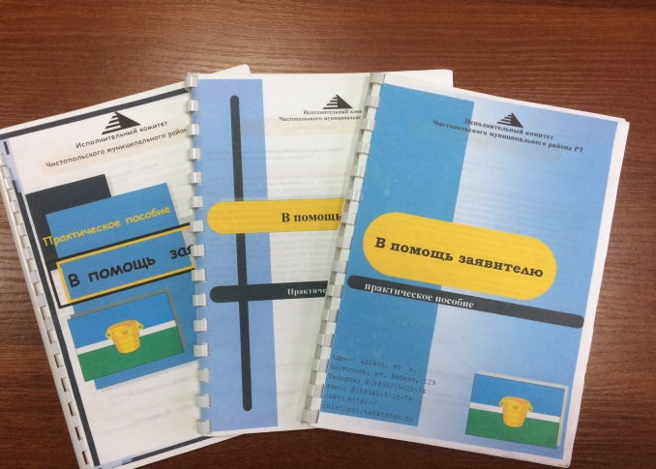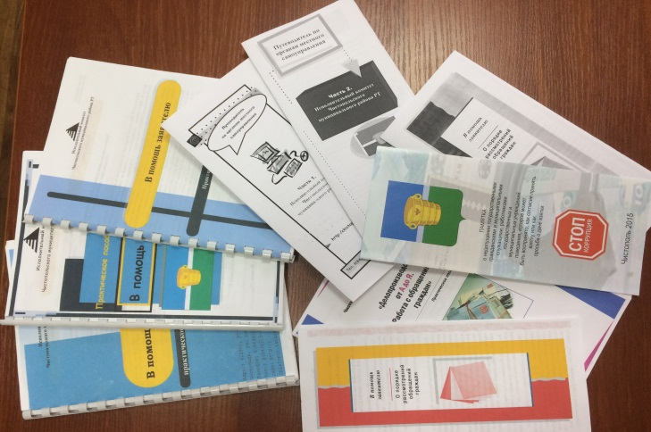
На официальном сайте района в раздел «Работа с обращениями» размещены буклеты и практическое пособие из серии «В помощь заявителю».

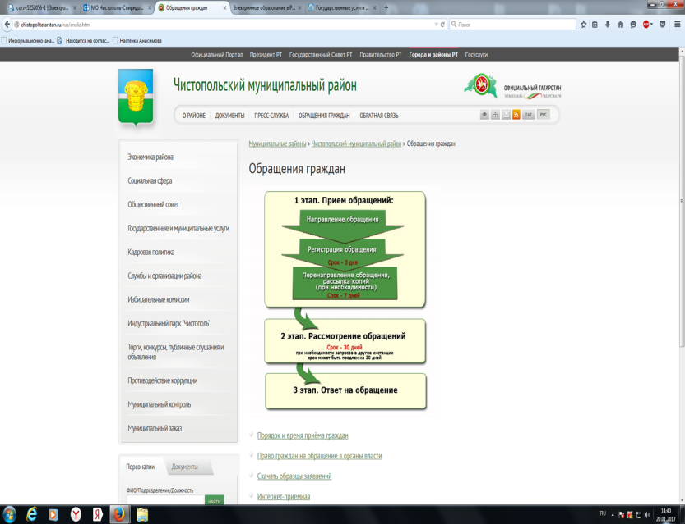

А также обеспечен доступ населения для подачи обращений через Интернет - приемную официального портала Правительства Республики Татарстан.

В структурных подразделениях Исполнительного комитета района, оказывающих услуги населению, имеются информационные стенды, где размещены информация об оказываемых услугах, регламенты, формы заявлений и справочные материалы. Перечень государственных и муниципальных услуг также размещен на официальном сайте муниципального района.
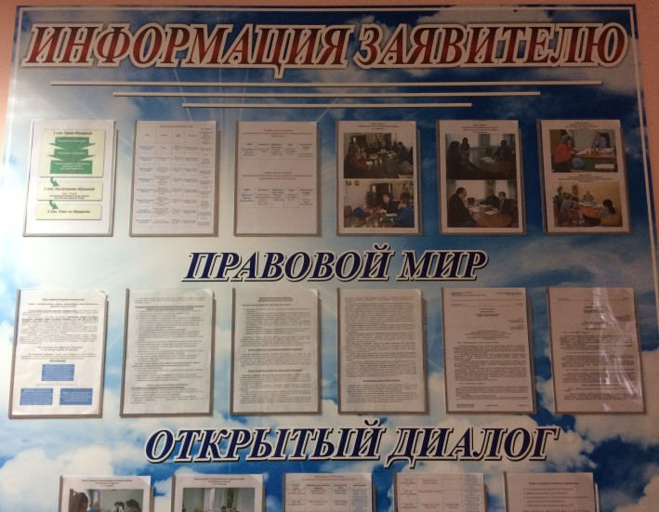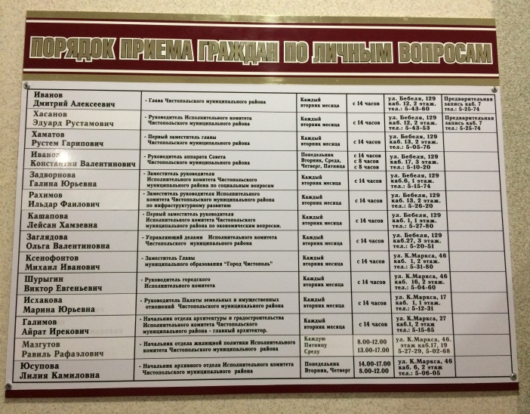
«Рекомендации по предупреждению нарушений законодательства о муниципальной службе и о противодействии коррупции» и доведены до всех муниципальных служащих. Рекомендации касаются вопросов конфликта интересов на муниципальной службе, обязанностей муниципального служащего, в рекомендациях приведены наиболее часто встречающиеся виды коррупции и список нормативно-правовой базы по вопросам противодействия коррупции;
Социальная реклама на улицах города Чистополь в первом полугодии не размещалась, однако, регулярно размещается на официальном сайте района и в средствах массовой информации.
Стенд с информацией о деятельности комиссии по координации работы по противодействию коррупции в Чистопольском муниципальном районе, в здании Исполнительного комитета Чистопольского муниципального района, содержится в актуальном состоянии.

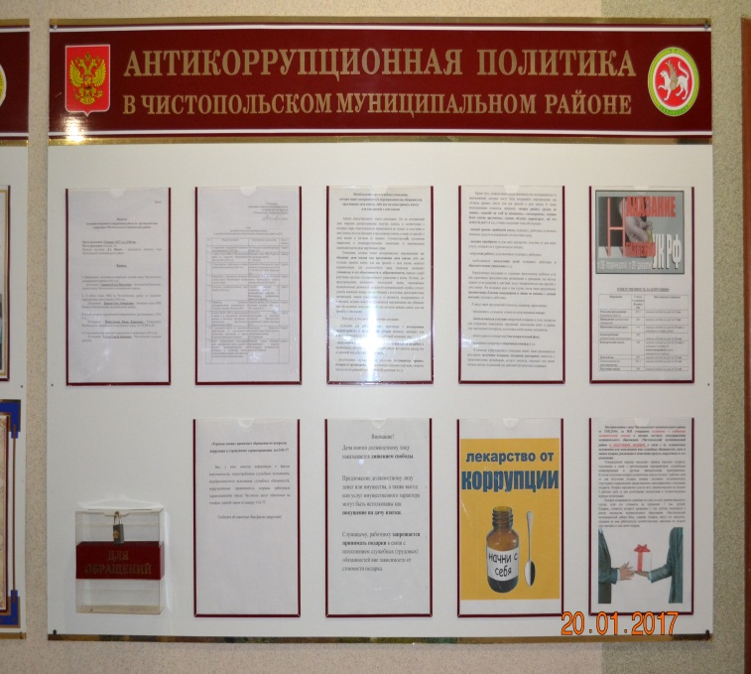

Е) Одной из мер по профилактике коррупции является формирование в обществе нетерпимости к коррупционному поведению. Деятельность органов местного самоуправления в этом направлении может осуществляться с использованием различных инструментов, но приоритетным направлением антикоррупционной пропаганды были и остаются средства массовой информации.
Официальный сайт Чистопольского муниципального района организован в соответствии с постановлением Кабинета Министров Республики Татарстан от 04.04.2013 № 225 «Об утверждении Единых требований к размещению и наполнению разделов официальных сайтов исполнительных органов государственной власти Республики Татарстан в информационно – телекоммуникационной сети «Интернет» по вопросам противодействия коррупции». Сайт обеспечивает прозрачность деятельности органов местного самоуправления Чистопольского муниципального района, соответствует утвержденным стандартам наполнения подразделов «Противодействие коррупции». Недостатки устраняются в кратчайшие сроки.
За 2022 год в районных средствах массовой информации размещено 109 материалов на антикоррупционную тематику.
В их числе:
- 34 – в газете «Чистопольские известия» («Чистай хэбэрлэре»);
- 21 на официальном сайте газеты «Чистопольские известия» («Чистай хэбэрлэре») - «Чистополь-информ» и аккаунтах в соцсетях газеты, 12 видеосюжетов.
На официальном сайте ЧМР размещено 30 статей. В социальных сетях Вконтакте, в Одноклассниках – официальных страницах администрации ЧМР было размещено 42 публикации.
Следует учитывать, что для жителей муниципального района доступны все источники информации: районного, республиканского и федерального уровня. В связи, с этим недостаток освещения темы коррупции в местных изданиях может компенсироваться информацией, получаемой из федеральных и республиканских газет. Потребность населения в информации по данной тематике зависит и от уровня заинтересованности жителей, их отношения к антикоррупционной деятельности.
В социальных сетях, с целью активизации работы с населением, как в информационном, так и для обратной связи функционирует официальная страница муниципального района «Чистополь-Чистай», «сообщество Чистай» на которых по состоянию на 01.01.2023г. активных подписчиков и друзей более 19 361 человек.

Ж) В реализации антикоррупционной политики задействованы такие общественные организации, как Совет ветеранов Чистопольского района, Чистопольский городской Совет студентов, Центр М-Ш ФООП ФОРПОСТ, Общественный Совет Чистопольского района, ВОО «Молодая Гвардия Единой России», Общественная организация кряшен г. Чистополя и Чистопольского района, общественные молодежные организации, Чистопольской городской общественной организации «Общество инвалидов Республики Татарстан».
Духовные служители двух основных конфессий - православия и ислама активно принимают участие в мероприятиях, проводимых в рамках реализации антикоррупционной политики.
В рамках выполнения Муниципальной программы «Реализация антикоррупционной политики в Чистопольском муниципальном районе на 2015-2025 годы» на 2022 год бюджетные средства предусмотрены в размере 120 000 рублей, средства освоены в полном объеме.

3) Работа кадровой службы (ответственных за профилактику коррупционных и иных правонарушений):
Какой – либо информации, послужившим поводом и основанием для осуществления проверки достоверности и полноты сведений о доходах, об имуществе и обязательствах имущественного характера муниципальных служащих ОМС ЧМР из правоохранительных и налоговых органов, от постоянно действующих руководящих органов политических партий, и зарегистрированных в соответствии с законом иных общероссийских, межрегиональных и региональных общественных объединений, не являющихся политическими партиями, от Общественной палаты Республики Татарстан в 2022 году не поступила.
В 2022 году проверки, представленных муниципальными служащими и лицами, замещающими муниципальные должности в Чистопольском муниципальном районе, сведений о доходах, расходах, об имуществе и обязательствах имущественного характера за 2021 год, не проводились.
Рабочие места специалистов, ответственных за работу по профилактике коррупционных и иных правонарушений органов местного самоуправления района имеют доступ к базе налоговой службы (ЕГРЮЛ и ЕГРИП). Проведены проверки на предмет участия 29 претендентов на замещение должностей муниципальной службы, в управлении коммерческой организации, либо об их государственной регистрации в качестве индивидуальных предпринимателей по базе ЕГРЮЛ и ЕГРИП. В ходе проверок нарушений соблюдения муниципальными служащими требований к служебному поведению, предусмотренных законодательством о муниципальной службе в 2022 году не выявлено.
Председателем комиссии по координации деятельности по противодействию коррупции в Чистопольском муниципальном районе было принято решение о закреплении ответственных лиц Совета за муниципальными образованиями Чистопольского муниципального района для оказания консультационной помощи при организации практической работы по приему сведений о своих доходах, расходах, об имуществе и обязательствах имущественного характера, а также своих супруги (супруга) и несовершеннолетних детей.
В целях профилактики и недопущения в органах местного самоуправления аналогичных нарушений в 2022году продолжена работа по оказанию муниципальным служащим и лицам, замещающим муниципальные должности консультативной помощи по вопросам противодействия коррупции.
При поступлении на муниципальную службу проводится тестирование на предмет знания требований законодательства РФ и РТ по противодействию коррупции, также собеседование для ознакомления по вопросам муниципальной службы, соблюдению муниципальным служащим требований к служебному поведению, предотвращению конфликта интересов, коррупционных правонарушений. Выдается печатный материал основных законов, памятка по вопросам противодействия коррупции для изучения и применения в работе.
Аналогичная работа проводится и с кандидатами на должности руководителей муниципальных бюджетных учреждений.

4) Анализ работы с обращениями граждан, юридических лиц, содержащими сведения о коррупционной деятельности должностных лиц.
За 2022 год в органы местного самоуправления обращения граждан и юридических лиц, содержащих сведения о коррупционной деятельности должностных лиц (в том числе и анонимных) не поступали.
В административные регламенты по предоставлению государственных и муниципальных услуг отделов и служб Чистопольского муниципального района постоянно, с учетом изменений в типовых административных регламентах, вносятся изменения. Все изменения проходят правовую экспертизу в Чистопольской городской прокуратуре. Всего разработано и утверждено 114 административных регламентов и технологических схем, которые размещены на официальном портале Чистопольского муниципального района (http://chistopol.tatarstan.ru/rus/chistay-gos.uslugi.htm).
Информационные стенды, где размещены сведения об оказываемых услугах, регламенты, формы заявлений и справочные материалы, и иная информация структурных подразделений Исполнительного комитета района, оказывающих услуги населению, содержатся в актуальном состоянии.
Многофункциональный центр предоставления государственных и муниципальных услуг по принципу «одного окна», расположенный по адресу: г. Чистополь, ул. Ф. Энгельса, д.152а, функционирует с 2012 года. В МФЦ ведут прием также службы: фонд социального страхования, ЗАГС, отдел архитектуры, палата земельных и имущественных отношений, федеральная миграционная служба, отдел жилищной политики, архивный отдел, отдел опеки, Управление пенсионного фонда.
Чистопольский филиал ГБУ МФЦ предоставления государственных и муниципальных услуг в Республике Татарстан оказывает населению услуги по государственному кадастровому учету объектов недвижимости, государственной регистрации прав объектов недвижимости, предоставление сведений государственного кадастра недвижимости и Единого государственного реестра прав объектов недвижимости, принимает заявления на присвоение адресов объектам недвижимости (услуга Исполкома-отдел архитектуры), на приватизацию жилья (ПЗИО), производится регистрация в Единой системе идентификации и аутентификации- регистрация, подтверждение в ЕСИА (Министерство связи), ведется прием населения по предоставлению справок о наличии или отсутствии судимости (услуга МВД). Принимаются заявления на выдачу, замену паспортов гражданина РФ на территории РФ (услуга ФМС). Оказываются услуги по принятию заявлений на государственную регистрацию юридических лиц, физических лиц в качестве индивидуальных предпринимателей и крестьянских фермерских хозяйств (услуга налоговой инспекции), а также принимаются запросы о предоставлении сведений из ЕГРЮЛ и ЕГРИП. По соглашению с пенсионным фондом производится выдача гражданам справок о размере пенсий (иных выплат). Оказываются платные услуги по составлению договоров, деклараций и копирования документов. Расширен перечень услуг МВД-регистрационный учет граждан, прием заявлений на выдачу водительских удостоверений, выдача справок по административному наказанию за потребление наркотических средств.
Предоставление государственных и муниципальных услуг на базе Чистопольского филиала ГБУ МФЦ осуществляется с соблюдением установленных требований стандарта качества обслуживания и стандартам комфортности.
По состоянию на 27.12.22г. в Чистопольском филиале ГБУ МФЦ в РТ оказано 119.280 государственных и муниципальных услуг, оказано 7 222 консультаций. Наибольшее число запросов от граждан поступило по услугам Налоговой службы, Службы судебных приставов, Росреестра и МВД. По муниципальным услугам наибольшее количество обращений поступило по услугам Палаты земельных и имущественных отношений и Отдела архитектуры, отдела Опеки и попечительства.
Доля граждан, имеющих доступ к получению государственных и муниципальных услуг по принципу «одного окна» по месту пребывания, в том числе в многофункциональных центрах предоставления государственных и муниципальных услуг, составляет 100%. Среднее число обращений представителей бизнес-сообщества в органы местного самоуправления Чистопольского муниципального района для получения одной услуги составляет 36 в месяц.
За 2022 год в органы местного самоуправления Чистопольского муниципального района жалоб, в части качества представления муниципальных услуг, не поступало.
В районе действует Административный регламент предоставления муниципальной услуги «Постановка на учет и зачисление детей в образовательные учреждения, реализующие основную общеобразовательную программу дошкольного образования (детские сады) в Чистопольском муниципальном районе РТ», который устанавливает порядок постановки на учет детей дошкольного возраста и зачисление их в образовательные учреждения, реализующие основную общеобразовательную программу дошкольного образования.
Обеспечивается поступление детей в ДОО в соответствии с электронной очередностью, с учетом внеочередного и первоочередного устройства детей в ДОО. Исключается возможность необоснованного перемещения по очереди детей.
По состоянию на 27.12.2022 года в очереди зарегистрировано 577 детей: с 0-1 года 309 человек, с 1-3 лет - 252 человек, 3-7 лет- 16 человек. У детей, стоящих в очереди желаемая дата зачисления - 2023 год. Актуальная очередь в ДОУ отсутствует.
Обращений граждан о проявлениях коррупции при поступлении в ДОУ за 2022 год не поступало. Ведется мониторинг обращений граждан о проявлениях коррупции в сфере образования. В Управлении образования Исполнительного комитета и образовательных учреждениях Чистопольского муниципального района обеспечено функционирование телефонов «Доверия», Интернет-сайтов и других информационных каналов, позволяющих участникам образовательного процесса сообщить об известных им фактах коррупции, причинах и условиях, способствующих их совершению, размещены телефоны «горячей линии», установлены Ящики доверия. В Управлении образования Исполнительного комитета Чистопольского муниципального района осуществляется экспертиза обращений граждан, в том числе повторных, с точки зрения наличия сведений о фактах коррупции и проверки наличия фактов, указанных в обращениях.
За 2022 год по вопросам в сфере образования поступило всего - 24 обращения. Актуальными проблемами являются такие вопросы, как организация образовательного процесса в школах района, прием в общеобразовательное учреждение, обращений от граждан коррупционной направленности не поступало.
По вопросам здравоохранения в ГАУЗ «Чистопольская ЦРБ» за 2022 год поступило 241 обращение. Из них: - 51 обращение по вопросам организации медицинской помощи, - 33 обращения с выражением благодарности в адрес медицинских сотрудников ГАУЗ "Чистопольская ЦРБ", 31 обращение по вопросам лекарственного обеспечения и 12 обращений, касающиеся вопросов этики и деонтологии. По другим вопросам -176. Обращений о коррупционных проявлениях не зарегистрировано.

5) Реализация иных мер, предусмотренных законодательством о противодействии коррупции.
Организационные меры, принятые помощником за отчетный период по противодействию коррупции, в том числе:
За отчетный период помощником главы Чистопольского муниципального района по вопросам противодействия коррупции (далее помощник главы) подготовлены следующие материалы:
- в Министерство юстиции Республики Татарстан информация об исполнении мероприятий подпрограммы Информация об исполнении мероприятий государственной программы «Реализация антикоррупционной политики Республики Татарстан на 2015 – 2025 годы» по Чистопольскому муниципальному району за все кварталы 2022года;
- в соответствии с постановлением Кабинета Министров Республики Татарстан от 10.06.2011 г. №463 «Об организации и проведении мониторинга эффективности деятельности органов исполнительной власти Республики Татарстан, территориальных органов федеральных органов исполнительной власти по Республике Татарстан, органов местного самоуправления муниципальных районов и городских округов Республики Татарстан по реализации антикоррупционных мер на территории Республики Татарстан» в Министерство Экономики Республики Татарстан направлен мониторинг эффективности деятельности Чистопольского муниципального района по реализации антикоррупционных мер за 1 полугодие;
Подготовлены служебные записки на имя главы Чистопольского муниципального района:
- по анонимному обращению о недобропорядочности руководства АМУ «КЦ «Чистай».
- по анонимному обращению работников по детскому садику №18 с. Крутая Гора.
- о ходе выполнения поручения председателя комиссии по координации работы по противодействию коррупции в Чистопольском муниципальном районе от 09.02.2022 № АЕ-4/22 об организации работы в органах местного самоуправления Чистопольского муниципального района по представлению Сведений о доходах за 2021 год.
- от 12.07.2022 №АЕ-10/22 о финансировании мероприятий антикоррупционной направленности.
Помощником подготовлены поручения председателя комиссии по координации работы по противодействию коррупции в Чистопольском муниципальном районе руководителям муниципальных образований Чистопольского муниципального района:
- о закреплении ответственных лиц Совета за муниципальными образованиями Чистопольского муниципального района для оказания консультационной помощи при организации практической работы по приему Сведений о своих доходах, расходах, об имуществе и обязательствах имущественного характера, а также своих супруги (супруга) и несовершеннолетних детей;
- направлены письма-напоминания руководителям органов местного самоуправления об организации работы по выполнению муниципальной программы «Реализация антикоррупционной политики в Чистопольском муниципальном районе Республики Татарстан на 2015-2025 годы» и представления информации о выполнении.
- направлены письма-напоминания главам сельских поселений о необходимости предоставления реестров по актам реагирования правоохранительных и контрольно - надзорных органов для размещения на официальном сайте;
- проведен мониторинг информации о коррупционных проявлениях в деятельности должностных лиц органов местного самоуправления, размещенных в средствах массовой информации;
По инициативе помощника на комиссии по координации работы по противодействию коррупции в Чистопольском муниципальном районе были рассмотрены следующие вопросы:
- О нарушениях коррупционной направленности выявленных в 2021 году;
- О работе отдела МВД по Чистопольскому району по выявлению коррупционных преступлений в 2021 году;
- О преступлениях коррупционной направленности расследованных в 2021 году;
- Информация о мероприятиях, проводимых контрольно-счетной палатой в 2021 году в рамках внешнего финансового контроля;
- О результатах деятельности правоохранительных органов по выявлению и пресечению фактов коррупционных проявлений, совершаемых от имени или в интересах юридических лиц;
- Результаты опроса мнения населения о состоянии коррупции в Чистопольском муниципальном районе РТ;
- Предоставление земельных участков, сдача в аренду и купле-продажа земельных участков и имущества, проведение аукционов по продаже объектов недвижимости;
- О проводимой работе по ведению финансового контроля за соблюдением условий исполнения муниципaльных контрактов (договоров), в том числе сроков исполнения поставщиками (подрядчиками, исполнителями) обязательств по ним, с целью исключения проявления коррупционных рисков;
- О работе по повышению эффективности мероприятий в учреждении дополнительного образования по недопущению коррупционных проявлений;
- Работа руководителей образовательных организаций по принятию мер противодействия коррупции;
- О проводимой работе по противодействию коррупции среди работников и обучающихся ГАПОУ «Чистопольский сельскохозяйственный техникум»;
- Размещение материалов антикоррупционной направленности в газете «Чистопольские известия»;
- О результатах мониторинга информации о коррупционных проявлениях в деятельности органов местного самоуправления Чистопольского муниципального района, размещенной в средствах массовой информации;
- Организация контроля за использованием муниципального имущества, земельных участков и за порядком передачи прав на использование данного имущества и его отчуждения, выявление должников по арендной плате, претензионная работа с должниками-арендаторами;
- О ходе исполнения в 2022 году Муниципальной программы по реализации антикоррупционной политики Чистопольского муниципального района на 2015-2025 годы;
- Об организации и результатах работы Чистопольской городской прокуратуры по проведению антикоррупционной экспертизы нормативных правовых актов и проектов нормативных правовых актов;
- О результатах деятельности правоохранительных органов по выявлению и пресечению фактов коррупционных проявлений, совершаемых от имени или в интересах юридических лиц, а также в сфере образования и здравоохранения.
- Реализация мероприятий, проводимых в учреждениях образования ЧМР, направленных на формирование антикоррупционного мировоззрения;
- Об организации профилактической работы кадровых служб органов местного самоуправления, направленной на предупреждение нарушений муниципальными служащими антикоррупционных обязанностей, запретов, ограничений, связанных с прохождением муниципальной службы;
20. Анализ выявленных в 2022 году нарушениях в сфере закупок товаров, работ, услуг в муниципальных бюджетных учреждениях;
21. О деятельности комиссии по соблюдению требований к служебному поведению муниципальных служащих, должностному поведению лиц, замещающих муниципальные должности, и урегулированию конфликта интересов в Совете Чистопольского муниципального района;
22. Об утверждении плана работы комиссии по координации работы по противодействию коррупции в Чистопольском муниципальном на 2023 год.
За отчётный период на заседаниях комиссии рассмотрены перечисленные выше вопросы и приняты следующие управленческие решения:
1. Руководителям органов местного самоуправления и муниципальных бюджетных учреждений Чистопольского муниципального района:
а) с учетом должностных и функциональных обязанностей продолжить проведение индивидуальных мероприятий с каждым муниципальным служащим и работником, направленных на неукоснительное соблюдение требований законодательства о противодействии коррупции, в том числе уведомления надлежащим образом об обращении с целью предложения взятки или склонения к совершению иных противоправных действий;
б) продолжить принятие мер, направленных на выявление личной заинтересованности подчиненных муниципальных служащих и работников при исполнении ими должностных и функциональных обязанностей, которая приводит или может привести к конфликту интересов.
в) проанализировать состояние антикоррупционной работы, причины и условия, способствующие совершению коррупционных преступлений и правонарушений на подведомственных учреждениях и сферах, выработать меры по их минимизации, включающие просветительские и антикоррупционные мероприятия.
2. Управлению образования Исполнительного комитета Чистопольского муниципального района (Купцова О.В.), помощнику главы по вопросам противодействия коррупции (Ефимов А.Т.) организовать и провести дополнительные занятия с руководителями образовательных организаций, муниципальных бюджетных учреждений, а также с муниципальными служащими Чистопольского муниципального района по заполнению справок и представлению сведений о доходах, расходах, об имуществе и обязательствах имущественного характера за 2021 год. Срок до 17.03.2022г.
3. Руководителям органов местного самоуправления и муниципальных бюджетных учреждений, помощнику главы по вопросам противодействия коррупции (Ефимов А.Т.) работу по представлению сведений о доходах, расходах, об имуществе и обязательствах имущественного характера за 2021 год завершить к 01.04.2022.
4. Руководителям органов местного самоуправления и муниципальных бюджетных учреждений Чистопольского муниципального района:
а) принять исчерпывающие меры по недопущению нарушений в сфере закупок товаров, выполнения работ и услуг для муниципальных нужд;
б) обеспечить проведение профилактических мероприятий в отношении должностных лиц, участвующих в закупках товаров, работ и услуг для муниципальных нужд, рассмотрение и решение вопросов рационального использования бюджетных средств в сферах образования, культуры, спорта, по исключению случаев нецелевого и неэффективного использования муниципального имущества.
5. Руководителю органов внутреннего финансового контроля Чистопольского муниципального района (ФБП - Карманова Н.А.) продолжить работу по обеспечению постоянного контроля в сфере закупок товаров, выполнения работ и услуг для муниципальных нужд в соответствии с законодательством РФ о контрактной системе. О проведенной работе доложить не позднее 25.10.2022г.
6. Палате земельных и имущественных отношений Чистопольского муниципального района (Исхакова М.Ю.) принять меры по повышению эффективности использования муниципальных земель и имущества. Обеспечить надлежащий контроль за использованием муниципального имущества, земельных участков и за порядком передачи прав на использование данного имущества и его отчуждения. О проведенной работе доложить не позднее 25.08.2022г.
7. Управлению образования Исполнительного комитета Чистопольского муниципального района (Купцова О.В.), обеспечить проведение с руководителями и работниками образовательных организаций просветительных мероприятий, направленных на антикоррупционное образование и формирования нетерпимого отношения к проявлениям коррупции в коллективе. О проведенной работе доложить не позднее 25.10.2022г.
8. Руководителям образовательных учреждений ГАПОУ «Чистопольский сельскохозяйственный техникум» (Нуруллин А.А.), ГАПОУ «Чистопольское медицинское училище» (Лазарева Н.С), Управления образования Исполнительного комитета ЧМР (Купцова О.В.), отделов по делам молодежи (Хасанов Д.М.), спорта (Ахметшин А.Р.) и культуры (Баранова И.А.) Исполнительного комитета ЧМР продолжить системную работу по антикоррупционному воспитанию студентов и учащихся, направленных на воспитание (формирование) у молодых людей гражданской позиции в отношении коррупции, в том числе и в летний период.
9. Начальнику отдела по делам молодежи Исполнительного комитета ЧМР (Хасанов Д.М.) разработать и утвердить план мероприятий антикоррупционной направленности на период отдыха детей в подведомственных оздоровительно-досуговых учреждениях.
Письменно проинформировать председателя комиссии о проведенных мероприятиях, с приложением материалов видео и фотосъемки. Срок 05.09.2022г.
10. Директору филиала АО «Татмедиа» - главному редактору газеты «Чистопольские известия» (Данилова Н.Н.) продолжить активное освещение мероприятий антикоррупционной работы, проводимой органами местного самоуправления, а также организациями, учреждениями города и района.
С целью улучшения работы органов местного самоуправления и иных органов, нацеленных на противодействие коррупции, а также изучения мнения населения о положении дел с коррупцией в Чистопольском муниципальном районе регулярно размещать на страницах газеты ссылки и электронные адреса анкет по изучению мнения населения о коррупции.
11. Помощнику главы по вопросам противодействия коррупции (Ефимов А.Т.), начальникам Управления образования Исполнительного комитета ЧМР (Купцова О.В.), отделов по делам молодежи (Хасанов Д.М.), спорта (Ахметшин А.Р.) и культуры (Баранова И.А.) Исполнительного комитета ЧМР шире освещать планируемые и проводимые мероприятия антикоррупционной направленности в газете «Чистопольские известия», на официальном сайте и социальных сетях Чистопольского муниципального района и подведомственных учреждений.
12. Управлению образования Исполнительного комитета ЧМР (Купцова О.В.), начальникам отделов по делам молодежи (Хасанов Д.М.), спорта (Ахметшин А.Р.) и культуры (Баранова И.А.) Исполнительного комитета ЧМР продолжить применение и реализацию антикоррупционных мер в подведомственных образовательных организациях в соответствии с требованиями статьи 13.3. Федерального закона от 25 декабря 2008 года №273-ФЗ «О противодействии коррупции» (обязанность организаций принимать меры по предупреждению коррупции).
13. Обеспечить проведение с руководителями и работниками образовательных организаций просветительных мероприятий, направленных на антикоррупционное образование и формирования нетерпимого отношения к проявлениям коррупции в коллективе.
14. Актуализировать подразделы «Противодействия коррупции» официальных сайтов подведомственных учреждений.
О проведенных мероприятиях, с приложением материалов видео и фотосъемки письменно проинформировать председателя комиссии. Срок 15.12.2022г.
15. Начальнику отдела по делам молодежи Исполнительного комитета ЧМР (Хасанов Д.М.) Положение о муниципальном конкурсе творческих работ на антикоррупционную тематику «Творчество против коррупции – 2022» направить Управлению образования Исполнительного комитета Чистопольского муниципального района (Купцова О.В.), начальникам отделов по делам молодежи (Хасанов Д.М.), спорта (Ахметшин А.Р.) и культуры (Баранова И.А.) Исполнительного комитета ЧМР, руководителям образовательных учреждений ГАПОУ «Чистопольский сельскохозяйственный техникум» (Нуруллин А.А.), ГАПОУ «Чистопольское медицинское училище» (Лазарева Н.С) и филиалов ВУЗов для обеспечения участия учащихся и студентов в данных конкурсах. Срок 26.08.2022г.
16. Рекомендовать руководителям органов местного самоуправления Чистопольского муниципального района:
а) обеспечить своевременное направление проектов нормативных правовых актов в Чистопольскую городскую прокуратуру для проведения антикоррупционной экспертизы и размещение на официальных сайтах для проведения независимой антикоррупционной экспертизы;
б) организовать и обеспечить проведение антикоррпционной экспертизы действующих нормативных правовых актов, принятых, в том числе до утверждения постановлением Правительства РФ от 26 февраля 2010 г. N 96 соответствующей Методики.
О проведенной работе письменно проинформировать председателя комиссии. Срок 25.06.2023г.
17. Управлению образования Исполнительного комитета ЧМР (Купцова О.В.), руководителям образовательных учреждений ГАПОУ «Чистопольский сельскохозяйственный техникум» (Нуруллин А.А.), ГАПОУ «Чистопольское медицинское училище» (Лазарева Н.С) и филиалов ВУЗов, продолжить проведение с руководителями и работниками образовательных организаций просветительных мероприятий, направленных на антикоррупционное образование и формирования нетерпимого отношения к проявлениям коррупции в коллективе.
18. Перечень должностей муниципальной службы в муниципальном образовании «Чистопольский муниципальный район» Республики Татарстан, замещение которых связано с коррупционными рисками, утвержденный Постановлением главы Чистопольского муниципального района Республики Татарстан от 14 мая 2018 года № 34 (в редакции Постановления главы Чистопольского муниципального района Республики Татарстан от 21 марта 2022 года № 16) считать актуальным и достаточным для профилактической работы на 2023год.
19. Перечень должностей руководителей муниципальных учреждений, учредителем которых является Исполнительный комитет Чистопольского муниципального района Республики Татарстан, замещение которых связано с коррупционными рисками, утвержденный Постановлением Исполнительного комитета Чистопольского муниципального района Республики Татарстан от 29 мая 2018 года № 393 считать актуальным и достаточным для профилактической работы на 2023 год.
20. Руководителям органов местного самоуправления и муниципальных бюджетных учреждений, должностным лицам, ответственным за профилактику коррупционных и иных правонарушений продолжить активную профилактическую работу, направленную на предупреждение коррупционных проявлений со стороны муниципальных служащих и работников муниципальных бюджетных учреждений.
21. Руководителям органов местного самоуправления, членам Комиссии по координации работы по противодействию коррупции в Чистопольском муниципальном районе, в целях повышения эффективности деятельности данной комиссии внести предложения в план работы на 2023 год. Срок до 06.12.2022г.
22. Помощнику главы по вопросам противодействия коррупции Чистопольского муниципального района (Ефимов А.Т.) обобщить внесенные предложения, разработать проект плана работы комиссии на 2023 и внести на утверждение председателю комиссии. Срок до 21.12.2022г.
23. Руководителям органов местного самоуправления внести предложения в сектор кадров и наград Совета Чистопольского муниципального района о кандидатах на повышение квалификации в 2023 году по программам «Антикоррупционные стандарты на муниципальной службе» и «Антикоррупционная деятельность в органах власти». Срок до 06.12.2022г.
24. Руководителям органов внутреннего и внешнего финансового контроля Чистопольского муниципального района (ФБП - Карманова Н.А., КСП – Гришина О.Н.) продолжить работу по обеспечению постоянного контроля в сфере закупок товаров, выполнения работ и услуг для муниципальных нужд в соответствии с законодательством РФ о контрактной системе.
25. Руководителям органов местного самоуправления и муниципальных бюджетных учреждений, должностным лицам, ответственным за профилактику коррупционных и иных правонарушений продолжить активную профилактическую работу, направленную на предупреждение коррупционных проявлений со стороны муниципальных служащих и работников муниципальных бюджетных учреждений, принять исчерпывающие меры по недопущению нарушений в сфере закупок товаров, выполнения работ и услуг для муниципальных нужд.
26. Членам комиссии изучить представленный проект плана работы комиссии на 2023год, внести помощнику главы по вопросам противодействия коррупции Чистопольского муниципального района дополнительные предложения и замечания. Срок до 26.12.2022г
27. Помощнику главы по вопросам противодействия коррупции Чистопольского муниципального района (Ефимов А.Т.) рассмотреть внесенные замечания и дополнительные предложения по проекту плана работы комиссии на 2023 год и внести на утверждение председателю комиссии. Срок до 29.12.2022г.
Вся организационная работа: подготовка аналитических материалов, контроль за ходом подготовки выступлений, ведение протоколов заседаний комиссии, оформление протоколов заседаний и размещение итогов работы комиссии на официальном сайте муниципального района и на страницах СМИ и контроль исполнением ответственными лицами решений комиссии возложена на помощника главы по вопросам противодействия коррупции.
Помощником главы по вопросам противодействия коррупции организованы информирование и рассылка всех материалов, отражающих изменения в федеральном и региональном законодательстве в сфере противодействия коррупции руководителям органов местного самоуправления руководителям учреждений и структур ведомств, принимающих участие в противодействии коррупции.
Решением председателя комиссии по координации деятельности по противодействию коррупции в Чистопольском муниципальном районе №АЕ-4/22 от 09.02.2022г. для оказания консультативной помощи при организации практической работы по приему сведений о доходах, расходах, об имуществе и обязательствах имущественного характера проведено закрепление ответственных лиц Совета за муниципальными образованиями Чистопольского муниципального района.
Выступления по вопросам соблюдения антикоррупционного законодательства:
28 января 2022 года под руководством помощника главы по вопросам противодействия коррупции Ефимова А.Т. состоялся обучающий семинар с муниципальными служащими органов местного самоуправления. Председательствующий ознакомил присутствующих с нововведениями по вопросам представления сведений о доходах, расходах, об имуществе и обязательствах имущественного характера в 2022 году.
Помощник прокурора Чистопольской городской прокуратуры Салихов Р. Р. сообщил о результатах прокурорского надзора за соблюдением законодательства о противодействии коррупции, о государственной гражданской и муниципальной службе за 2021 год.
Главный специалист отдела кадров Исполнительного комитета Чистопольского муниципального района Бочарова Ю.Е. рассказала об основных сложностях процедуры заполнения в специализированную программу.
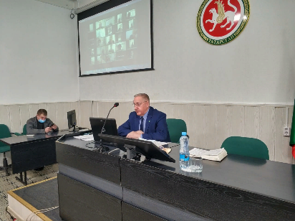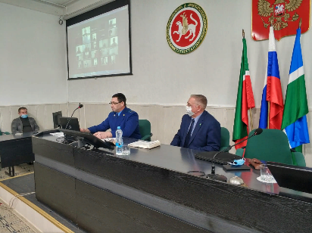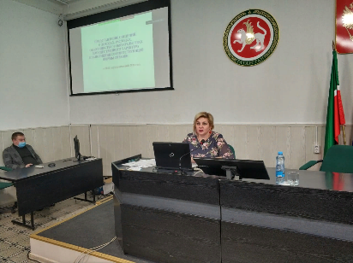
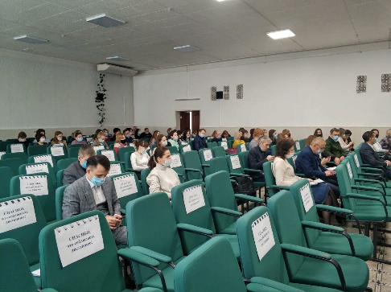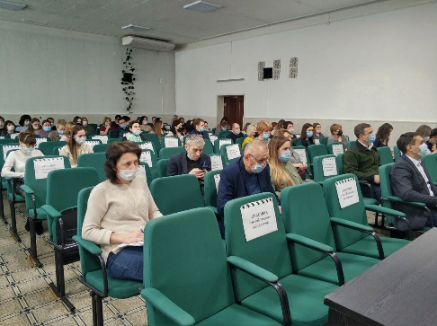

16 марта 2022 г. в Доме творчества детей и молодежи Чистопольского муниципального района помощником Главы по вопросам противодействия коррупции Чистопольского муниципального района А.Т. Ефимовым проведен семинар на тему: «Представление сведений о доходах, расходах об имуществе и обязательствах имущественного характера». Подробно рассмотрены все пункты справки БК 2.5.1 для руководителей.
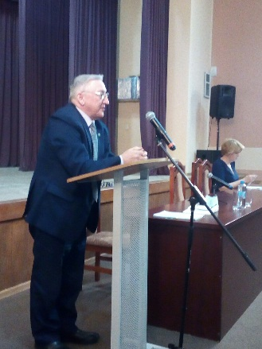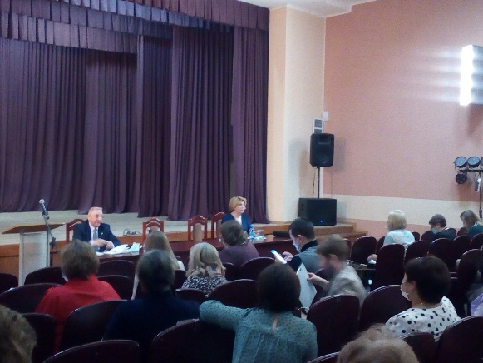

В ГАПОУ «Чистопольский сельскохозяйственный техникум им. Г.И. Усманова» 11 апреля 2022 года состоялась игра в рамках реализации программы по противодействию коррупции «PRO коррупцию просто» для студентов.
С приветственным словом выступил помощник главы Чистопольского муниципального района А.Т. Ефимов, пожелав плодотворной работы участникам.
Игра была организована молодёжным помощником по противодействию коррупции Миннихановым Линаром и специалистом МБУ «Молодёжный центр» Рузановой Е.О.
В игре приняли участие 3 команды. Игра включала три тура «Что? Где? Когда?», «Филворд» и «Где логика?». Студенты с интересом отвечали на вопросы, спорили и решали кейсовые задачи антикоррупционной направленности.
Команда набравшая наибольшее количество баллов была награждена дипломом победителя, а активные участники получили памятные подарки!

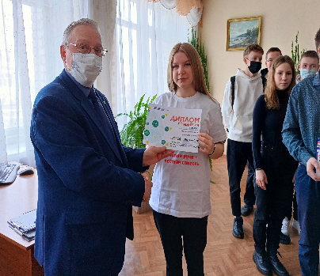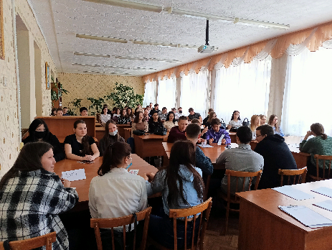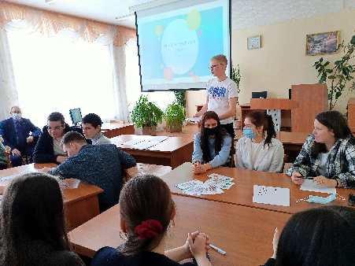

14 апреля 2022 года на базе ГАПОУ «Чистопольский сельскохозяйственный техникум им. Г.И.Усманова» прошла VI Всероссийская научно-практическая конференция «Научные достижения и открытия в системе профессионального образования: методические и организационные аспекты», приуроченная Году цифровизации в Республике Татарстан.
Цель конференции: обмен опытом, знакомство с успешными практиками цифрового обучения, пути их внедрения в образовательный процесс в условиях растущих требований общества высоких технологий к образованию.
В работе конференции приняли участие 98 педагогов из 42 образовательных учреждений Республики Татарстан и Российской Федерации, в том числе из профессиональных образовательных организаций Иркутской области, Санкт-Петербурга Петрозаводска, Уфы, Димитровграда, Самары, Чебоксар.
В секции «Актуальные вопросы антикоррупционной деятельности в современном обществе» с приветственным словом к участникам обратился Ефимов А.Т., помощник главы Чистопольского муниципального района по РТ по вопросам противодействия и коррупции, в своем выступлении он довёл до присутствующих, что работе по противодействию коррупции придаётся особое значение и результат борьбы с коррупцией зависит от совместных усилий государства и общества, а важной составляющей в формировании антикоррупционного мировоззрения молодёжи является использование потенциала воспитательной работы в техникуме. Цель антикоррупционного воспитания в образовательном учреждении – воспитывать ценностные установки и развивать способности, необходимые для формирования у молодых людей гражданской позиции относительно коррупции.

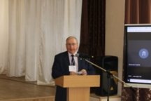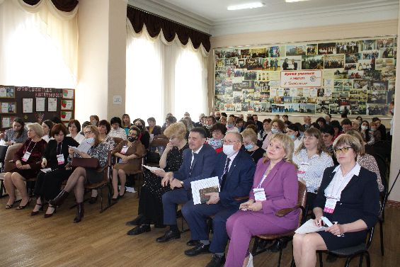

https://chistopol.tatarstan.ru/fotoreport.htm/photoreport/8088179.htm

26 мая с сотрудниками СШ "Татнефть Олимп" провел встречу помощник главы по вопросам противодействия коррупции Ефимов А.Т.
На повестке дня были рассмотрены вопросы как распознать и избежать факта коррупции, рассшифрованы основные понятия и термины,а так же виды ответственности за данное преступление.
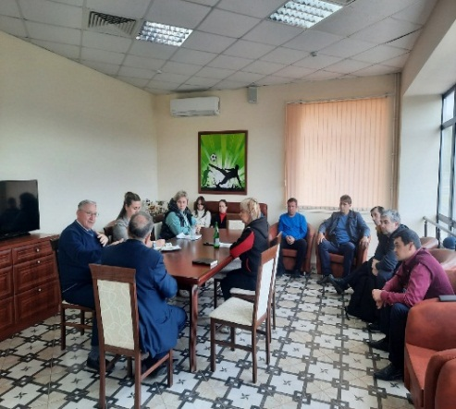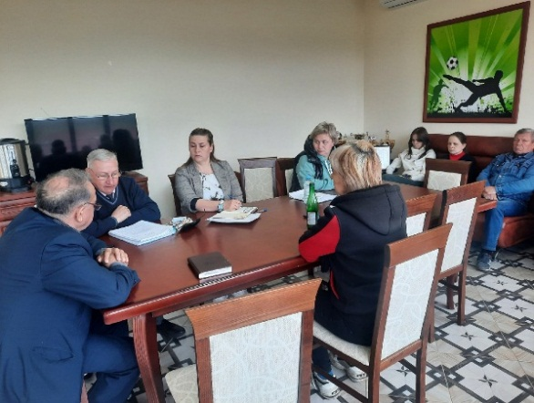

28 января 2022 г. на очередном заседании антикоррупционной комиссии при Управлении образования Исполнительного комитета Чистопольского муниципального района РТ.
На комиссии рассмотрены вопросы:
1.Об изменении состава антикоррупционной комиссии Управления образования Чистопольского муниципального района РТ. В связи с производственной необходимостью издать приказ об изменении состава комиссии.
2.О поступлении и рассмотрении обращений граждан в Управление образования Чистопольского муниципального района РТ в 2021 г. (2 - ое полугодие). В Управлении образования ведется мониторинг обращений граждан, в том числе повторных, с точки зрения наличия сведений о фактах коррупции и проверки наличия фактов, указанных в обращениях: за второе полугодие 2021 года поступило 12 обращений. Актуальными проблемами являются такие вопросы как прием в строительство новых общеобразовательных учреждений Чистопольского муниципального района, работа общеобразовательных учреждений, об установке памятных досок и др. Обращения поступили на русском языке, на все обращения в установленные сроки были даны ответы.
3.Об итогах участия в конкурсах антикоррупционной направленности на 2021- 2022 год. Учащиеся образовательных организаций принимали активное участие на республиканском конкурсе антикоррупционного характера «Творчество против коррупции!». На республиканский этап направлены 3 работы. Победителем в номинации «Видеоролик» стали учащиеся МБОУ «Каргалинская гимназия».
26 апреля 2022 г. проведено заседание комиссии по противодействию коррупции при Управлении образования Исполнительного комитета Чистопольского муниципального района РТ.
На комиссии рассмотрены вопросы:
- О рассмотрении Представления Чистопольской городской прокуратуры «Об устранении нарушений законодательства о противодействии коррупции» .
- Об изменении состава антикоррупционной комиссии Управления образования Чистопольского муниципального района РТ. В связи с производственной необходимостью издать приказ об изменении состава комиссии.

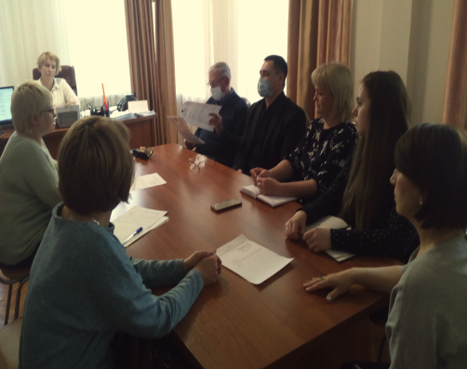
14 ноября 2022 года помощник главы по вопросам противодействия коррупции принял участие в работе очередного заседания антикоррупционной комиссии Управления образования Чистопольского муниципального района РТ.
В процессе работы комиссии были рассмотрены уведомления руководителей ДОУ и ОО Чистопольского муниципального района РТ «О возможном возникновении конфликта интересов».
Всего поступило 6 уведомлений от заведующих ДОУ, 7 уведомлений от директоров ОО. Членами комиссии были рассмотрены все аспекты по данным уведомлениям.
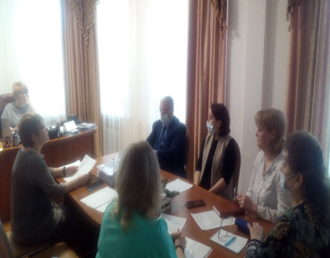

Меры по противодействию коррупции, реализованные помощником за отчетный период, в том числе:
В целях сокращения условий для возникновения коррупции и совершенствования коррупционных правонарушений, помощник главы по вопросам противодействия коррупции координирует исполнение Муниципальной программы «Реализация антикоррупционной политики в Чистопольском муниципальном районе на 2015-2025 годы».
25 ноября 2022 года, под председательством помощника главы Чистопольского муниципального района по вопросам противодействия коррупции А.Т. Ефимова проведен семинар для муниципальных служащих и руководителей муниципальных бюджетных учреждений. На семинаре рассмотрены следующие вопросы:

1.Конфликт интересов. Понятие. Правовое регулирование. Субъекты. Доложил Ефимов А.Т.
2. Актуальные вопросы реализации прокуратурой полномочий в сфере противодействия коррупции раскрыл старший помощник Чистопольского городского прокурора Салихов Р.Р.
3. Анализ коррупционной преступности, а также современных форм ее проявлений в Республике Татарстан на примере Чистопольского муниципального района довела Залялова Д. Н. – директор Чистопольского филиала Казанского инновационного университета имени В.Г. Тимирясова (ИЭУП).
https://vk.com/chistopol_official_group?w=wall-193129821_19446
http://chistopol-rt.ru/news/obschestvo/na-seminare-v-cistopole-obsudili-voprosy-protivodeistviia-korrupcii​
Помощник главы по вопросам противодействия коррупции ведёт приём граждан по вопросам противодействия коррупции; участвует в проведении мониторинга информации о коррупционных проявлениях в деятельности должностных лиц, размещённый в СМИ и содержащийся в поступающих обращениях граждан и юридических лиц; участвует и выступает на совещаниях по вопросам противодействия коррупции. Выполняет поручения главы муниципального района, в ходе выполнения поручений фактов коррупционного характера не выявлены.
Помощником главы по вопросам противодействия коррупции ведётся работа по осуществлению контроля по соблюдению антикоррупционного законодательства муниципальными служащими и лицами, замещающими муниципальные должности и должности руководителей муниципальных бюджетных учреждений, ограничений, запретов и по исполнению обязанностей, установленных законодательством.
В целях сокращения коррупционных рисков среди кандидатов на замещение должностей муниципальной службы, помощником проводится разъяснительная работа с претендентами на замещение муниципальных должностей, и их тестирование на знание антикоррупционного законодательства РФ и РТ, оказывается консультативная помощь по заполнению справок о доходах, расходах, об имуществе и обязательствах имущественного характера. В 2022году такие мероприятия проводились в отношении 29 претендентов на замещение муниципальных должностей. Всего индивидуальными беседами охвачено 118 муниципальных служащих.
За 2022 год проведено 7 заседаний комиссии по соблюдению требований к служебному поведению муниципальных служащих, должностному поведению лиц, замещающих муниципальные должности, и урегулированию конфликта интересов в Совете Чистопольского муниципального района Республики Татарстан. Рассмотрено 11 вопросов.
Увольнений в связи с утратой доверия в органах местного самоуправления Чистопольского муниципального района не имеется.
На официальном сайте Чистопольского муниципального района можно задать вопрос, оставить обращения главе Чистопольского муниципального района РТ. Организован постоянно действующий телефон доверия в Совете Чистопольского муниципального района. В текущем году обращений не поступало.
В г. Чистополь по 7 адресам установлены почтовые ящики для обращений о фактах взяточничества, злоупотреблении служебным положением и других коррупционных преступлениях. Вскрытие ящиков производится в присутствии граждан, за отчетный период было два обращения, не содержащие информацию о коррупционных проявлениях. На приеме граждан обращений по вопросам, связанным с проявлениями коррупции в органах местного самоуправления Чистопольского муниципального района не было.
В целях обеспечения общественного контроля за деятельностью по устранению нарушений законодательства со стороны должностных лиц органов местного самоуправления Чистопольского муниципального района на официальном сайте создан электронно-информационный реестр поступающих актов реагирования и результатов их исполнения. Согласно пункта 4 Постановления главы Чистопольского муниципального района от 11.12.12г. №142 «О принимаемых мерах по вносимым актам реагирования, поступающим от правоохранительных или контрольно-надзорных органов» ответственные лица органов местного самоуправления района за ведение работы с актами реагирования ежемесячно до 10 числа месяца, следующего за отчетным, представляют информацию по актам реагирования, поступающим от правоохранительных или контрольно-надзорных органов помощнику главы для ведения электронно-информационного реестра поступающих актов реагирования и поддержания его в актуальном состоянии. Реестр размещен на официальном сайте района.
Информация об актах реагирования по нарушениям законодательства в сфере противодействия коррупции, поступивших в органы местного самоуправления Чистопольского муниципального района за 2017 год (№02-9534 от 28.09.2017г.)
 | Количество актов реагирования о нарушениях законодательства в сфере противодействия коррупции | Принятые меры по итогам рассмотрения актов реагирования
Акты реагирования, поступившие в отношении муниципальных служащих | 0
Акты реагирования, поступившие в отношении лиц, замещающих муниципальные должности | 0
Акты реагирования, поступившие в отношении руководителей муниципальных организаций | 1 | Рассмотрено, руководители привлечен к дисциплинарной ответственности в виде замечания
Сверка привлечения к юридической ответственности за совершение коррупционных правонарушений с Чистопольской городской прокуратурой проводится ежеквартально.

Работа по профилактике коррупции, проведенная помощником за отчетный период, в том числе:
Во исполнение перечня поручений Президента Республики Татарстан Р.Н. Минниханова от 22.10.2022 № ПР-236 «Перечень поручений по подготовке и проведению мероприятий, приуроченных к Международному дню борьбы с коррупцией». Информация о выполнении своевременно направлена в Аппарат Президента РТ.
Во исполнение поручения руководителя Аппарата Президента Республики Татарстан А.А. Сафарова от 29.12.2022 № 02-11897 «Об организации работы по профилактике коррупции» материалы доведены до руководителей и ответственных за профилактику коррупционных и иных правонарушений органов местного самоуправления и муниципальных бюджетных учреждений для организации исполнения.
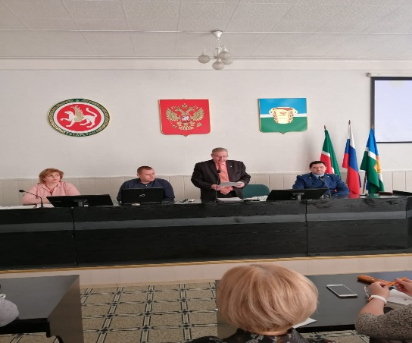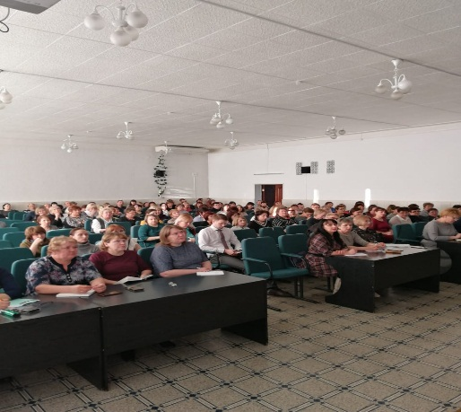

Отчет об исполнении муниципальных программы «Реализация антикоррупционной политики в Чистопольском муниципальном районе на 2015-2025 годы» за 1 -3 кварталы 2022 года опубликованы на официальном сайте муниципального образования «Чистопольский муниципальный район Республики Татарстан». Информация о проводимых и проведенных мероприятиях антикоррупционной направленности освещается в средствах массовой информации.
За 2022 год в районных средствах массовой информации размещено 109 материалов на антикоррупционную тематику.
В их числе:
- 34 – в газете «Чистопольские известия» («Чистай хэбэрлэре»);
- 21 на официальном сайте газеты «Чистопольские известия» («Чистай хэбэрлэре») - «Чистополь-информ» и аккаунтах в соцсетях газеты, 12 видеосюжетов.
На официальном сайте ЧМР размещено 30 статей. В социальных сетях Вконтакте, в Одноклассниках – официальных страницах администрации ЧМР было размещено 42 публикации.
В социальных сетях, с целью активизации работы с населением, как в информационном, так и для обратной связи функционирует официальная страница муниципального района «Чистополь-Чистай», «сообщество Чистай» на которых по состоянию на 01.01.2023г. активных подписчиков и друзей более 19 361 человек.
Помощник главы по вопросам противодействия коррупции осуществляет прием граждан и в случае необходимости оказывает бесплатную юридическую и правовую помощь, как муниципальным служащим, так физическим и юридическим лицам. Юридическая помощь оказывается в форме устных консультаций и разъяснений действующего законодательства, оказания содействия гражданам в составлении документов правового характера.

